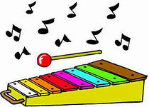

«ИГРАЕМ ВМЕСТЕ»

Сборник музыкальных игр для детей
дошкольного возраста

Составитель: Мальцева Л.В.,
музыкальный руководитель

Иркутск, 2023г.

Основной вид деятельности дошкольника - игра, в процессе которой развиваются духовные и физические силы ребенка: его внимание, память, воображение, дисциплинированность и ловкость. Творческая деятельность детей отличается эмоциональной включенностью, стремлением искать и много раз опробовать различные решения, получая от этого особое удовольствие.
Неоценимая роль и большие перспективы в деле приобщения детей к миру духовной красоты скрыты в детской музыкально-игровой деятельности с её яркой эмоциональностью, образностью, моторной активностью, коллективностью участия, развитием творческой инициативы, разнообразными образовательными и воспитательными возможностями.
Программа воспитания в детском саду предусматривает развитие творческой инициативы, связанной, прежде всего с игровой, и в частности музыкально-игровой, деятельностью, так как:

- Музыкальная игра является одним из средств, которым можно пользоваться при обучении программным умениям, одной из форм игровой деятельности, которая радует, интересует детей, наконец, одним из условий, способствующих развитию художественно-творческих и музыкальных способностей.

- Музыкальная игра представляет собой активную творческую деятельность детей, направленную на выражение характера музыки посредством движения.

- Музыкальные игры разнообразны по своему содержанию, видам, формам.

Музыкально-игровая деятельность способствует реализации таких педагогических функций, как познавательной, коммуникативной, креативной, эстетической. Иначе говоря, музыкальные игры дают детям одновременно возможность развлечения, развития личности и отдыха.
Именно музыкальные игры - эффективное средство развития творческой и разносторонней личности дошкольника, так как включают в себя слово, образ, музыку, движение и танец, фантазию и сочинительство.

Игры с пением, хороводы наиболее удобны для выполнения разного рода творческих заданий, очень полезны, поскольку помогают детям координировать пение и движение, упорядочивать темп движения. Они могут использоваться не только на музыкальном занятии с музыкальным сопровождением, но и в самостоятельной музыкальной деятельности, где простор детской фантазии и интерпретации педагога довольно широк.

МЛАДШИЙ ДОШКОЛЬНЫЙ ВОЗРАСТ

«ХОЗЯИН ДОМА?»
Игра по творческому пению.
Источник: Журнал «Музыкальный руководитель 2-2013. Автор Е.А. Гомонова.
Задачи:
учить импровизировать голосом игру на музыкальных инструментах и мелодии различного характера;
закреплять названия музыкальных инструментов и способы звук извлечения.
Материал: плоскостные изображения музыкальных инструментов или детские музыкальные инструменты.

Ход игры
Один ребенок – покупатель, другой – мастер по изготовлению музыкальных инструментов. Между детьми происходит диалог:
-Хозяин дома?
- Дома.
- Гармонь (скрипка, балалайка, дудочка) готова?
- Готова!
- Можно поиграть?
- Пожалуйста!
«Продавец» подает «покупателю» инструмент, тот играет на нем и напевает любую мелодию

«ЗА ПОДСНЕЖНИКАМИ»
Цель. Развитие сосредоточенности, внимания, быстроты реакции на речевой сигнал, фонематического слуха.
Ход игры.Перед игрой дети повторяют слова и запоминают установку на выполнение действий.
За подснежниками в лес
Мы сейчас пойдем.
Как кукушечку услышим —
Подснежник мы сорвем.
Под спокойную русскую народную музыку» дети гуляют свободно по залу. Услышав сигнал «Ку-ку!» — наклоняются, чтоб сорвать подснежник. Сигнал может быть неожиданным для активизации слухового восприятия и ритмичным для развития ощущения фразировки, метроритма. В дальнейшей работе речевой сигнал может заменяться звуковым – ударом в бубен, треугольник, барабан.

«ВЕСЕЛЫЙ КОЛОКОЛЬЧИК»
Цель. Формирование ощущения полного речевого и музыкального предложения.
Оборудование.По 2 колокольчика для каждого ребенка.
Ход игры.Педагог поет нечетные фразы со словами, а дети — четные со звукоподражаниями, подыгрывая себе на колокольчиках.
- Веселый колокольчик —
Динь-динь-динь,
Смеется и хохочет —
Динь-динь-динь.
- Он пел зимой чуть слышно —
Динь-динь-динь,
Но снова солнце вышло —
Динь-динь-динь.
- И звонкие капели —
Динь-динь-динь,
В ответ ему запели —
Динь-динь-динь!
Когда ритм и последовательность музыкально-речевых фраз будет освоена, детям предлагается выполнять движения с воображаемыми колокольчиками для развития подвижности кисти.

«ВСАДНИКИ»
Цель. Развитие образной памяти.
Ход игры.Дети делятся на пары и встают по кругу боком к центру: первый — «конь», второй — «всадник». Под пение попевки на мотив русской народной песни «Как под горкой» все двигаются с высоким подниманием бедра.
Еду, еду на коне
По родимой стороне,
По березовой, сосновой,
По дубовой, по ольховой.
На музыку Г. Дмитриева «кони» разбегаются, а «всадники» начинают их ловить, пока звучит музыка. Затем игра повторяется, и игроки меняются ролями.

«КУРОЧКИ И ЛИСА»
Цель.Развитие речевого слуха, слухового внимания.
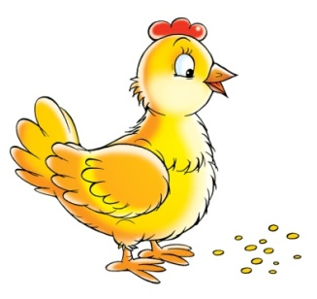
Ход игры.Дети, изображающие курочек, в первом куплете выполняют движения в соответствии с текстом, а «лиса» сидит в стороне. На пение второго куплета «курочки» гуляют под пение «петушка». «Лиса» незаметно подкрадывается. На пение «петушка» «Ку-ка-ре-ку!» — «курочки» убегают от «лисы».
Курочки:
Зерна, зернышки клюем,
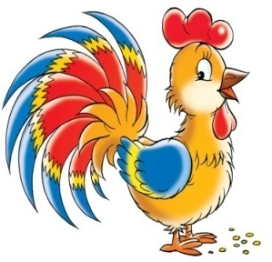
Воду из ручья мы пьем,
Петушок, не отставай,
К нам сюда скорей шагай.
Петушок:
Я на страже здесь стою,
Во все стороны гляжу.
Как увижу я лису,
Закричу: «Ку-ка-ре-ку!»
Движения. Дети, стоя свободно, наклоняются 4 раза. Дети жестами зовут петушка. Ребенок поднимает и опускает руки через стороны. Ребенок смотрит из-под ладошки. Сильно машет руками и убегает.

«МОТЫЛЁК»
Вариант первый.
Цель.Развитиеслухового внимания, наблюдательности, речевого слуха.
Ход игры.Дети изображают порхающих мотыльков. На слово «Летал» — двигаются легким бегом свободно по залу. На слово «Присел» — дети приседают. Игра проводится под песню «Мотылек», сл. Ю. Островского, муз. Р. Рустамова. (Музыка в детском саду. Первая младшая группа. М: Музыка, 1990).

Вариант второй.
Задача.Учить ориентироваться в пространстве.
Ход игры.В соответствии с поставленной задачей текст игры изменяется. Дети двигаются легким бегом, приседая на слова «Цветок», «Пенек», «Лужок».

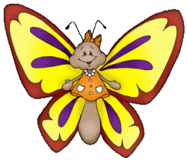
Вариант третий.
Задача.Развивать зрительное восприятие.
Ход игры.На полу раскладываются бумажные цветы синего, красного, желтого цвета. Дети-мотыльки должны быстро найти цвет цветка, о котором поется в песне, и подбежать к ним. Движения ног — мягкие, рук — плавные.

Вариант четвертый.
Задача.Развивать сосредоточенность, устойчивость внимания, творческую инициативу.
Ход игры. Дети ставятся в проблемную ситуацию, когда должны самостоятельно, найти правильный способ действия. Суть игры заключается в том, что порядок действий в последовательности изменяется. В тексте возможно пропевание названия одного цвета цветка несколько раз или пропуск какого-нибудь названия цвета цветка. (Игра может проводиться и с раздаточным материалом — карточками, на которых изображается содержание текста).

«ЗАИНЬКА-ЗАЙКА»
Задача.Учить переключению слухового внимания с метрического акцента на ровные длительности восьмых в двухдольном размере.
Оборудование.Деревянные кубики.
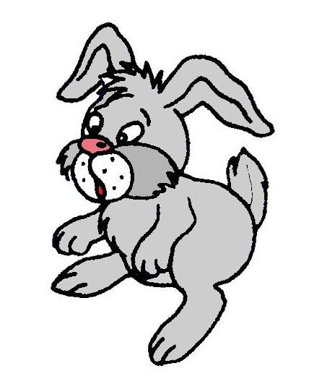
Ход игры.Дети стоят по кругу и держат в руках кубики. Пропевая четко текст, выделяют голосом сильные доли каждого двухдольного такта, одновременно ударяя кубиком о кубик. С окончанием фраз нужно спрятать кубики за спину.
Зайка, зайка, заинька
Под кустом сидит.
Зайка, зайка, заинька
Под кустом дрожит.
Зайка, зайка, заинька
Под дождем промок.
Зайка, зайка, заинька
Спрятаться не мог.

«БАБОЧКИ»
Задачи:
развивать зрительную, слуховую память;
учить запоминать последовательность выполнения действий в задании.
Оборудование.Бумажные цветы красного, синего, белого,желтого цвета.
Ход игры. Перед игрой детям дается установка на запоминание выполнения последовательных действий. Под музыку вальса В. Беккер «Лесная сказка» дети изображают летящих бабочек. В конце первого предложения «бабочки» садятся на красный цветок, в конце второго — на желтый, в конце третьего — на синий, четвертого — на белый.
Игра повторяется несколько раз. Для активизации зрительного внимания последовательность действий изменяется.

«ЗАЯЦ С БАРАБАНОМ»
Задача. Развивать зрительную и двигательную память.
Ход игры.Педагог читает стихотворение, вызывающее у детей интерес к запоминанию текста и подражанию.
Барабан зайчишка взял,
Лапкой звуки издавал.
Он по-разному играл,
Зайчихе-маме подражал.
Взрослый исполняет роль зайчихи-мамы. Под веселую музыку «Польки» он показывает порядок движений в соответствии с музыкальными предложениями:
1 пр. — имитируется игра на барабане одной рукой.
2 пр. — имитируется игра на барабане другой рукой.
3 пр. — имитируется игра на барабане поочередно каждой рукой.
4 пр. — имитируется игра на барабане одновременно двумя руками.
При повторении игры порядок движений может меняться.

«ЗА МАЛИНОЙ»
Задачи.
развивать наглядно-образное мышление;
учить изменять характер движений в зависимости от игровой ситуации.
Ход игры.Дети изображают медвежат в различных игровых ситуациях, выполняя плясовые, маховые, имитирующие движения.
Медвежата в лес спешили
И друг друга торопили,
По тропинке дружно шли.
И малинник там нашли.
Двигаться дробным шагом в подвижном
темпе друг за другом.
Стали ветки опускать,
Стали ягоды срывать.
Все кругом они собрали,
На поляне отдыхали.
Поднимать и опускать руки.
Сесть на пол.
Только собрались домой,
Как летит пчелиный рой.
Чтобы пчелы не кусали,
Быстро к речке побежали.
Встать. Смотрят вверх из-под ладошки.
Отмахиваются. Убегают и прячутся — приседают

«ВЕТЕРОК»
Музыкально-двигательные упражнения в детском саду.
3 изд. М.: Просвещение, 1991

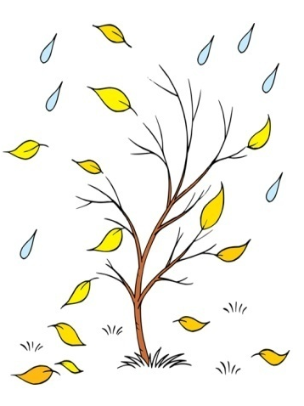
Задачи:
развивать сосредоточенность слухового внимания; активизировать слуховые, зрительные, тактильные ощущения.
Ход игры.Дети, стоя в кругу, проговаривают текст.
Ветерок к нам прилетел,
Поиграть здесь захотел.
До кого он долетит,
Тот быстрее побежит.
Под музыку Ф. Шуберта «Контрданс» ребенок-ветерок бежит по внешнему кругу. На окончание музыки он останавливается и гладит по плечу близко стоящего к нему товарища. Одновременно остальные дети должны называть его имя. Ветерком становится следующий ребенок, который продолжает игру. Музыка повторяется неоднократно, чтобы все дети участвовали в игре.

«С КЕМ ДРУЖИТ ЗАЙЧОНОК?»
Используется музыка Ан. Александрова «Дуда». См.: Праздники и развлечения в детском саду. М.: Просвещение, 1982

Задача. Формировать у детей слуховые ощущения фразы, ее начало и окончание. Сохранять темп движений на протяжении всей игры.
Оборудование. Игрушка-зайчонок.
Ход игры.Дети стоят в кругу лицом друг к другу.
Педагог держит зайчонка в руках и со словами идет по кругу с внешней стороны.

Зайка — верный, добрый друг,
К нам пришел играть он в круг.
С кем он дружит, назовите,
Никого не пропустите.

В конце первого предложения педагог останавливается напротив кого-нибудь из детей и лапкой зайчонка дотрагивается до одного игрока. Остальные дети хором называют его имя (например, «с Сашей»). На второе предложение по кругу с игрушкой идет «Саша» и лапкой зайчонка дотрагивается до одного из игроков. Дети называют имя этого участника игры и т.д.

«БЕЛКА»
Задачи:
развивать слуховую и речевую память;
учить удерживать в памяти порядок и способы выполнения ритмических движений.
Ход игры.Среди детей выбираются пять желающих. У каждого из них свой порядковый номер, который педагог сообщаетим отдельно друг от друга. Все дети весело проговаривают слова. На звучание пьесы Л. Бетховена «Экоссез» начинается игра.
Белка прыгала, скакала,
Первый ребенок выходит и прыгает.
К ней другая подбежала.
Подбегает второй.
Вот спешат еще втроем,
Подбегают трое играющих
Стали прыгать впятером.
Пять детей прыгают на месте.

«КТО ПРИШЕЛ В ГОСТИ?»
Задача.Развивать тембровый слух, слуховую память.
Ход игры.Дети стоят свободно у стены и, двигаясь к противоположной, поют попевку на мотив песни Г. Эрнестакса «Паровоз».

У зайчонка День рожденья,
Получил он поздравленья.
Кто пришел, отгадай?
Вова, быстро называй.
Повернувшись спиной к играющим, стоит водящий. Он называет детей по именам, узнавая их по голосу.
Первый ребенок изображает низким голосом медведя — произносит звук (Р). Второй — подражает волку средним голосом — звук (У). Третий имитирует высоким голосом жука — звук (Ж).
При повторении игры роли персонажей и водящего меняются. Каждый из играющих, может изобразить любое насекомое, животное, птицу.
Стимулом в игровых действиях является соревновательный элемент, формирующий быстроту реакции и сосредоточенность слухового внимания.

«ПО ТРОПИНКЕ»
Задачи:
развивать умственные действия;
учить согласовывать характерные движения с музыкой.
Ход игры.Дети, произнося слова, двигаются цепочкой по залу.
По тропинке в лес идем,
В лес идем, в лес идем,
Ежика в лесу найдем,
Ежика найдем.
Под музыку — изображают тот персонаж, о котором говорилось в стихах.
По тропинке в лес идем,
В лес идем, в лес идем,
Зайчика в лесу найдем,
Зайчика найдем. (Музыка для зайки)
Прыжки на двух ногах с небольшим продвижением вперед.
По тропинке в лес идем,
В лес идем, в лес идем,
Мишку мы в лесу найдем,
Мишку мы найдем. (Музыка для медведя).
Двигаться пружинящим шагом, покачиваясь из стороны в сторону.

«ВОРОБЬИ»
Источник «100 музыкальных игр для развития дошкольников»
Автор Г.И. Анисимова
Ярославль Академия развития 2007г.

Задача.Учить сопоставлять поэтический текст с характером музыки.
Ход игры.Дети слушают и запоминают два четверостишия о воробьях.
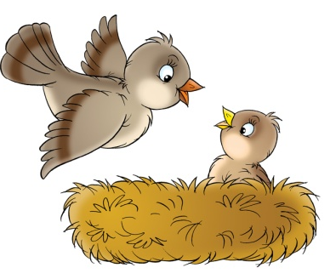
- Воробей с утра поет:
«Чик-чирик! Весна идет!»
Солнце землю пригревает,
И подснежник расцветает.
- Если холодно — стоит,
Не чирикает, молчит,
Даже зерен не клюет,
Своих песен не поет.
Прослушав фортепианные пьесы «Воробьишкам холодно» Ж.Металлиди и «Воробьи на солнышке» А. Вольфензона, дети называют стихи, соответствующие музыкальным произведениям.

«ЗДРАВСТВУЙТЕ, ДЕТКИ!»
Коммуникативная игра для детей раннего возраста
Слова и композиция движений Е.Е. Соколовой
Источник: Журнал «Колокольчик № 53 2012г

Здравствуйте, детки,  Сладкие конфетки. | Воспитатель манит к себе детей.
Катя и Аня, тема и Ваня,  Женя и Арина, Миша и Полина. | Гладит каждого ребенка по голове.
Протяните, крошки,  Вы свои ладошки. | Протягивает свои руки детям,  Подходит к каждому ребенку.
Это зайка проскакал. | «Прыгает» 2 пальцами по ладошке ребенка.
Это козлик пробежал. | «Пробегает 2 пальцами по ладошке другого ребенка.
Это курочка клюет, | Стучит одним пальцем по ладошке другого ребенка.
Это солнышко встает. | Поднимает обе руки ребенка вверх.
Это лодочка плывет. | Качает руки ребенка вправо-влево.
Это мишенька идет. | Держит руки ребенка в своих, оба переступают с ноги на ногу.
Киска умывается. | Гладит ребенка по ладошкам.
Аня улыбается. | Разводит руки ребенка в стороны, улыбается ему.

Второй вариант игры для младшей группы

Здравствуйте, детки,  Сладкие конфетки. | Воспитатель манит к себе детей.
Протяните, крошки,  Вы свои ладошки. | Протягивает свои руки детям,  Подходит к каждому ребенку.
Это зайка проскакал. | Далее дети самостоятельно выполняют движения. 2 пальцами одной руки «прыгают»по ладони другой.
Это козлик пробежал. | 2 пальцами «пробежать» по ладони другой руки.
Это курочка клюет, | Одним пальцем постучать по ладони другой.
Это солнышко встает. | Поднять руки над головой с раскрытыми ладонями.
Это лодочка плывет. | Развести руки в стороны, покачаться с ноги на ногу.
Это мишенька идет. | Изображают ходьбу вперевалочку.
Киска умывается. | Погладить ладонью кист одной руки.
Аня улыбается. | Раскрыть руки, улыбнуться.

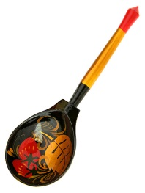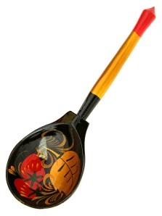

«ЛОЖКИ»
Музыкально-дидактическая игра для ознакомления со способами извлечения звуков для младшей группы
Слова и композиция движений Е. Е. Соколовой.
Источник: Журнал «Колокольчик № 53 2012г

Игровой материал. По две деревянные ложки на каждого играющего.
Воспитатель (берет одну ложку).

Когда мы ложкой кушаем,  То ложечка молчит. | Подносит ложку ко рту.
А теперь послушаем,  Что ложка говорит. | Прикладывает к уху.
«Чтобы музыка звучала,  Одной ложки будет мало. | Ударяет щечкой ложки по раскрытой ладони.
В каждой ручке - по подружке. | Берет вторую ложку.
Тук-тук-тук, стучим друг дружке». | Ударяет ложкой об ложку.  Просит детей повторить.

Музыкальный руководитель исполняет любую народную мелодию.
Дети выстукивают ритм.

«МОЛОТОЧКАМИ СТУЧИМ»
Музыкально-дидактическая игра на развитие чувства ритма для детей 2-3 лет.
Автор Т.В. Бокач
Источник: Журнал «Колокольчик № 53 2012г

Игровой материал. В каждой руке ребенок держит палочку
Воспитатель проговаривает стихотворение и отстукивает ритм.
Дети повторяют ритм.

Молоточком постучали:  Тук, тук, тук. | Музыкальный руководитель стучит: четверть, четверть, половинка.
Детки ритм повторяли:  Тук, тук, тук. | Дети повторяют тот же ритм.
Молоточки замолчали,  И не слышен больше стук. | Дети опускают палочки на колени.
Будут палочки стучать,  А мы будем повторять. | Музыкальный руководитель выстукивает ритм, дети повторяют.
Будут палочки стучать,  Катя будет повторять. | Как и предыдущее упражнение, только муз.рук. обращается к конкретному ребенку.
У меня есть палочка,  Палочка-стукалочка.  Музыкантом стать хочу,  Вместе с музыкой стучу. | Дети отстукивают ритм простой народной мелодии.

«ЧТО В КОРОБОЧКЕ ЛЕЖИТ?»
Музыкально-дидактическая игра для определения характера звучания.
Слова и композиция движений Е.Е. Соколовой.

Игровой материал. Две одинаковые коробочки. Одна наполнена крупой, другая – мелкими металлическими предметами.
Воспитатель потряхивает то одну, то другую коробочку.

Что в коробочке лежит?  Потрясешь – внутри звенит. | Воспитатель потряхивает коробочку с металлическими предметами.
А другую если взять,  Начинает там шуршать.  Этот звук глухой.  А другой какой? | Потряхивает другой коробочкой, наполненной крупой.

Дети высказывают предположения о содержимом коробочек.
Воспитатель открывает по очереди коробочки и показывает детям, что в них находится.
Далее, обращаясь к каждому ребенку, воспитатель потряхивает одну из коробочек. Ребенок должен ответить какойполучился звук: звонкий или шуршащий.

«УГАДАЙ ПО ЗВУКУ ПРЕДМЕТ»
Музыкально-дидактическая игра для определения характера звучания
Слова и композиция движений Е.Е. Соколовой.
Источник: Журнал «Колокольчик № 53 2012г

Игровой материал.Металлическая кастрюля с крышкой и стеклянная чашка с ложечкой.

Мы кастрюлю берем,  По кастрюле крышкой бьем.  Очень громко бьем: бом-бом!  Так грохочет в небе гром. | Воспитатель стучит крышкой по кастрюле.
Если чашечку нам взять,  Тихо ложкой постучать.  Динь-дон, динь-дон,  Слышен тихий нежный звон. | Воспитатель ударяет ложечкой по чашечке.

В последующем дети должны узнать звучание, не видя предметов.
Эту игру могут проводить родители с детьми дома.

«СЛОН И БАБОЧКА»
Музыкально-дидактическая игра на развитие тембрового слуха
Слова и композиция движений Е.Е. Соколовой.
Источник: Журнал «Колокольчик № 53 2012г

Игровой материал.Игрушечные слон и бабочка или их плоскостные изображения.
Музыкальные инструменты: барабан, колокольчик.
Воспитатель предлагает детям подобрать музыкальные инструменты для слона и полета бабочки.
Воспитатель.
По дорожке слон шагает,
Значит…?
Барабан играет.
Если бабочка летит…?
Колокольчик звенит.
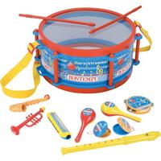
«РУМБА, БУБЕН, МАРАКАС, БАРАБАН, МЕТАЛЛОФОН И БАЛАЛАЙКА»
Музыкально-дидактические игры для ознакомления со способами извлечения звуков
Слова и композиция движений Е.Е. Соколовой.
Источник: Журнал «Колокольчик № 53 2012г

Игровой материал. Румба, бубен, маракас, барабан, металлофон, балалайка.

- Воспитатель показывает детям музыкальные инструменты: румбу, бубен, маракас (они одинаковые не по звучанию, а по способу звукоизвлечения: нужно потрясти). Показ сопровождается словами.
Воспитатель:
Назовите, дети, нас:
Румба, бубен, маракас.
Мы молчим, пока лежим,
Потрясете – зазвучим.
Дети берут инструменты и музицируют в заданном воспитателем ритме.

- Воспитатель показывает детям барабан барабанные палочки.
Показ сопровождается словами.
Воспитатель.
Я – пузатый барабан.
Я понравлюсь, дети, вам.
Можно палочками бить
И под марш со мной ходить.
Дети шагают под музыку марша, воспитатель играет на барабане.

- Воспитатель показывает детям металлофон и молоточки.
Показ сопровождается словами.
Воспитатель.
Я зовусь металлофон.
У меня приятный звон.
Молоточком тук да тук!
А теперь послушай звук.
Дети музицируют в свободном ритме и темпе, прислушиваясь к звучанию.

- Воспитатель показывает детям балалайку.
Показ сопровождается словами.
Воспитатель.
Я, ребята, балалайка.
Если хочешь, поиграй-ка.
Стоит струны лишь задеть,
Как начну я тут же петь.
Звучит фрагмент пьесы, исполняемый на балалайке (аудиозапись).

«МЫШКИ»
автор О. Боромыкова
Игра на развитие всех мышц туловища. Различать динамические оттенки в музыке и соответственно им выполнять движения.
Вышли мышки как-то раз (дети ходят врассыпную)
Посмотреть, который час. (смотрят из-под руки вправо, влево)
Раз, два, три, четыре, (выполняют движения руками)
Мышки дернули за гири. (вверх-вниз - дергают воображаемую веревку)
Вдруг раздался страшный звон, (приседают, закрывают лицо)
Убежали мышки вон! (убегают на стульчики)

«ШАЛОВЛИВЫЕ СОСУЛЬКИ»
Игра на развитие ритма, музыкальное сопровождение – русская народная мелодия.
Шаловливые сосульки (дети поют стоя)
Сели на карниз (садятся на стульчики)
Шаловливые сосульки (поют сидя, голова прямо)
Посмотрели вниз (наклоняют голову)
Посмотрели, чем заняться? (пожимают плечиками)
Стали каплями кидаться (взмахивают кистями рук одновременно на сильную долю такта)
Целый день идет трезвон (взмахивают кистями рук по очереди)
Дили-дили, дили-дон!

«ПОДАРИ УЛЫБКУ»
Коммуникативная игра
По дорожке я иду (ведущий идет мимо детей; с окончанием фразы останавливается перед кем-либо из детей.)
И улыбку всем дарю.
Улыбнись и ты скорей, (улыбается этому ребенку, протягивая ему руку)
Вместе будет веселей! (вместе кружатся поскоками)
(Далее игра повторяется, но ведущих уже двое.Игра повторяется до тех пор, пока в нее не будут вовлечены все дети).

«СНЕЖОК»
Коммуникативная игра
Музыкальное сопровождение – по выбору музыкального руководителя
И. п. - Дети встают в круг.
1 часть музыки – передают из рук в руки 3 – 4 снежка и поют:
Встанем мы скорей в кружок,
По рукам пойдет снежок,
У кого снежок замрет,
Тот сейчас плясать пойдет.
2 часть – дети, подняв снежок над головой, скачут поскоком по кругу, все хлопают. Игра повторяется.

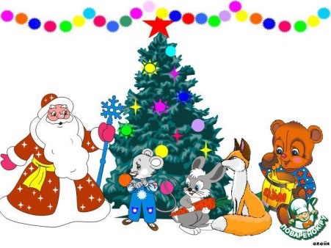

«ЗВЕРИ НА ЕЛКЕ»
автор М. Картушина
(Игра на координацию слова и движения, музыкальное сопровождение – русская народная мелодия)
Лесом по проселку мы шли сюда на елку.(идут маршевым шагом)
Ну, давай, подпевай-шли сюда на елку.
Вот бегут зайчишки, заиньки-трусишки, (подскоки)
Ушками задвигали, у елочки запрыгали.
Вот шагают петушки, золотые гребешки, (шаг с высоким подъемом
Желтые сапожки на высоких ножках.колена)
Ну-ка, выходи-ка, серый кот-мурлыка, (пружинящие, мягкие шаги)
Бархатные лапки, а на них царапки. (сжимать и разжимать кулачки)
Подошел к дороге мишка из берлоги, (ходьба на внешнем своде стопы)
Лапами захлопал, по снегу затопал.
Ой, спасибо, Дед Мороз, много ты друзей привез. (перетопы с ноги на ногу,
А теперь, народ, наш прощальный хоровод! с хлопками в ладоши)

«ДЕРЕВЬЯ»
по Д. Бину, А. Оулдфилд
Дети свободно располагаются по залу и выполняют движения под пение на мотив английской народной песни «Три поросенка».
- Ну-ка все в ладошки хлоп,
Вместе хлоп, дружно хлоп.
Ну-ка все в ладошки хлоп,
Вслед за мною хлоп.
Припев:
Мы — деревья на ветру,
Мы — деревья на ветру,
Мы — деревья на ветру,
Он качает нас.
- Ну-ка ножкой топ да топ.
Топ да топ, топ да топ.
Веселее топ да топ,
Дружно ножкой топ.
Припев.
- И головкой покивайте,
Покивайте, покивайте.
Дружно, вместе наклоняйте,
Наклоняйте так.
Припев.

«ВОЛШЕБНЫЙ ПЛАТОК»
Музыкальное сопровождение – по выбору музыкального руководителя
1 часть – веселая музыка, дети бегают по залу.
2 часть – спокойная, дети приседают, закрывают глаза ладошками, воспитатель накрывает одного ребенка платком.
Воспитатель: - Раз, два, три!
Кто же спрятался внутри?
Не зевайте, не зевайте,
Поскорее отвечайте.
Дети называют имя спрятанного ребенка, платок поднимается, ребенок пляшет.
Сюрпризный момент для праздника – в конце игры воспитатель накрывает корзинку с яблоками (конфетами).
Воспитатель: -Нет! Все ребята тут! Кто же тогда под платком спрятался?
Мы платочек поднимаем,
Что под ним, сейчас узнаем!
Что же это? Корзинка!
А в корзинке - …
Дети: - Яблоки! (Воспитатель раздает угощение).

«ОТГАДАЙ, ЧЕЙ ГОЛОСОК»
Музыкальное сопровождение – А. Спадавеккиа «Добрый жук»
Дети стоят в кругу, в центре круга стоит ребенок-водящий с завязанными глазами, под музыку дети двигаются вправо по кругу, поют песенку:
Встали дети, встали в круг
Встали в круг, встали в круг,
Повернулись разом вдруг,
Повернулись вдруг.
Дети останавливаются, воспитатель идет влево по кругу и поет песенку-считалку:
Отгадай, чей голосок,
Голосок, голосок,
Отгадай, чей голосок
Прозвучит сейчас.
Ребенок, на котором остановилась песенка-считалка, громко произносит имя ребенка–водящего, тот по голосу определяет, кто его позвал.

«ХОМЯЧОК»
Автор: Медведева И.А., песня «Хомячок» Л. Абелян

- Давайте скажем тихо, чтобы не испугать хомячка: "Хомячок, хомячок, добродушный толстячок". А теперь скажем погромче, ласково…
Поиграем с хомкой?
Хомка, хомка, хомячок,
Полосатенький бочок! (дети поглаживают бока)
Хомка раненько встает, (потягиваются)
Щечки моет, шейку трет.(имитационные движения)
Подметает хомка хатку
И выходит на зарядку.
Раз, два, три, четыре, пять, (выполняют произвольные
Хомка хочет сильным стать! движения)
«СОЛНЕЧНЫЕ ЗАЙЧИКИ И ТУЧКА»
Игра на развитие творческих способностей, песенных импровизаций.
В стороне стоит ребенок «тучка». Дети – «солнечные зайчики» двигаются поскоками по залу под песню. Музыкальное сопровождение - по выбору музыкального руководителя.

Солнечные зайчики
Скачут по дорожке.
Солнечные зайчики,
Берегите ножки.
Тучка по небу гуляет – «солнечные» зайчики прыгают на месте.
Наших зайцев догоняет.
«Тучка» ходит вокруг них и говорит на фоне музыки.
Тучка:
Если только догоню,
Всех зайчат защекочу!
«Солнечные зайчики» убегают на места. «Тучка» их ловит.

«РАЗМИНКА»
Дети сидят на стульях, звучит легкая музыка по выбору музыкального руководителя
1 движение: Качают головой вправо- влево.
2 - Выполняют повороты головой – смотрят то справа, то слева.
3 дв. повторются 1 дв. и 2 дв.
4 движение:
• Правую ладошку вытягивают вперед.
• Левую ладошку вытягивают вперед.
• Опускают на колени, хлопают по ним.
5 движение:
• Правую руку поднимают высоко вверх.
• Левую руку поднимают высоко вверх.
• Хлопают над головой.
• Продолжают хлопать, при этом медленно опускают руки вниз.
6 движение:
• Выставляют правую ногу вперед на пятку, крутят носком. Убирают на место.
• Выставляют левую ногу вперед на пятку, крутят носком. Убирают на место.
7 движение:
• Топают ногой- то правой, то левой - медленно.
• Быстро топают двумя ногами.
8 движение:
• Поднимают правое колено. Двумя ладошками сильно отталкивают колено назад.
• Поднимают левое колено – толкают его левой рукой.
• Обе ноги вместе прыгают (дети сидят).
9 движение:
• Кладут правую руку на левое плечо.
• Кладут левую руку на правое плечо.
• Покачали плечами.
• Медленно, не отрывая пальцев от рук, опускаем их по рукам вниз, пока пальчики правой руки не возьмут пальцы левой руки.
• Сцепленные пальцы подняли высоко и бросили вниз (расцепили).
11 движение:
• Медленно на три счета встают на ноги.
• Медленно на три счета садятся на стул.
12 дв. Поерзали на стуле, помогая себе руками – крутят около пояса.
13 движение: повторяются 11 дв.,12 дв.
14 дв. Резко встали.

«РАЗМИНКА»
для начала занятия
Головами покиваем
Носиками помотаем
И зубами постучим
И немножко помолчим
Плечиками мы покрутим
И про ручки не забудем
Пальчиками потрясём
И немножко отдохнём
Мы ногами поболтаем
И чуть-чуть поприседаем
Ножку ножкой подобьём
И с начала всё начнём…

Группа расположена полукругом.
1 - действия соответствуют тексту песни.
2 - прижимаем указательные пальцы к губам и выдыхаем («тсс…»).
3 - поставив пальцы на плечи, вращаем плечами.
4– по тексту
5 - наклонившись, качаем руками («чтобы ручки отдохнули»)
6 – по тексту
7 - прыгаем на месте или ритмично хлопаем в ладоши.
В остальных случаях действия соответствуют тексту.

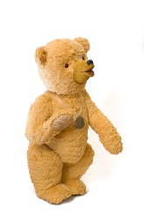«МИШКУ НА РУКИ ВОЗЬМИ»
(1)Мишку на руки возьми, и повыше подними,
(2)Маме лапочкой одной помаши над головой.
(3)Мишку на пол посади и один гулять иди,
(4)По всей комнате пройдись, а потом к нему вернись.
Мишка все сидел и ждал, никуда не убежал,
(5)На руки его возьми, крепко-крепко обними.
(6)Мишке хочется поспать, мишку надо укачать,
«Баю - бай, баю - бай, поскорее засыпай!».

Для игры понадобятся одинаковые игрушки – медвежата по количеству детей в группе. Помогаем детям выполнить движения в соответствии с текстом песни:
1 – поднимаем мишку над головой
2 – придерживая мишку за лапку, машем маме
3 – сажаем мишку на пол и идём по комнате
4 – возвращаемся к мишке
5 – обнимаем мишку
6 – убаюкиваем мишку

ИГРА-ПРИВЕТСТВИЕ «ЗДРАВСТВУЙ, ДРУЖОЧЕК»
Музыкальное сопровождение «Вальс» муз.Дюран.
И. п. – дети стоят в кругу, руки на поясе.
1 куплет.
Здравствуй, дружочек, (подают друг другу)
здравствуй, дружок, (правую, затем левую руку)
Быстро закружится ровный кружок.(качают руками)
Резвые ножки быстро бегут, (бегут по кругу)
И остановятся тут. (останавливаются)
2 куплет.
Здравствуйте, здравствуйте, ручки! (поглаживают руки)
Хлоп, хлоп!
Здравствуйте, здравствуйте, ножки (поглаживают ноги)
Топ, топ!
Здравствуйте наши ладошки (потирают ладошки)
Хлоп, хлоп!
Здравствуйте наши коленки (потирают колени)
Шлеп, шлеп!
3 куплет.
Здравствуйте, круглые щечки – пух, пух! (гладят щечки)
Здравствуйте, вы, ноготочки – стук, стук! (соединяют пальчики)
Здравствуй, веселый мой носик – шмыг, шмыг! (трут носик)
Ножки-пружинки, привет – прыг, прыг! (делают пружинку)
4 куплет.
Мы улыбнемся друг другу с тобой, (кланяются вправо)
Здравствуйте, люди! Смейтесь со мной! (влево)
Солнцу, привет! Небу, привет! (машут рукой над головой)
Здравствуйте! – слышим в ответ! (скрещивают руки над головой)

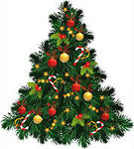

«ИГРА С ДЕДОМ МОРОЗОМ»
Музыкальное сопровождение – по выбору музыкального руководителя.
Дети становятся в круг, Дед Мороз в середине, дети поют песенку-загадку, изображая игру на каком-либо музыкальном инструменте, дед Мороз старается отгадать:
Добрый дедушка Мороз,
Посмотри-ка ты на нас,
Догадайся Дед Мороз,
Что мы делаем сейчас.
Показывают, как они играют на скрипке, Дед Мороз спрашивает:
Дед Мороз: -Что это вы, бороду чешете?
Дети: - Нет! На скрипке играем!
Песня повторяется еще раз, дети показывают, как они играю на дудочке, Дед Мороз спрашивает: - Что это вы, молоко пьете?
Дети: -Нет! На дудочке играем! В третий раз дети показывают, как они играют на пианино,
Дед Мороз: -А, это вы горох перебираете!
Дети: -Нет! На пианино играем!
Воспитатель: -Не отгадал Дед Мороз, ну тогда пляши!
Дед Мороз пляшет под веселую музыку.

«КАБЛУЧОК»
Музыкальное сопровождение – русская народная мелодия.
За руки друзей берём, вместе хоровод ведём
А весёлый каблучок, цок по полу, цок-цок-цок
За руки друзей берём, вместе хоровод ведём

Прыгай-прыгай веселей, прыгай - ножек не жалей
А весёлый каблучок, цок по полу, цок-цок-цок
Прыгай-прыгай веселей, прыгай - ножек не жалей

Гляньте - пальчики у нас, тоже все пустились в пляс
А весёлый каблучок, цок по полу, цок-цок-цок
Гляньте - пальчики у нас, тоже все пустились в пляс

И опять идёт-идёт наш весёлый хоровод…

Встаём в хоровод.
1 - идём по кругу хороводным шагом.
2, 5, 8 - поворачиваемся лицом в круг и, не отпуская рук, выставляем ножки на каблук.
3, 10 – ведём хоровод
4, 6- подпрыгиваем на месте.
7, 9 - выполняем движение «фонарики» или сжимаем-разжимаем кулачки.
Показ игрушек, инсценировки, пение

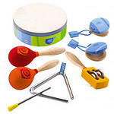

«МУЗЫКАЛЬНЫЙ ДОМИК»
Игра на развитие тембрового и ритмического слуха.
Музыкальное сопровождение по выбору.
Домик музыкальный тут,
Инструменты в нём живут,
А какой сейчас сыграет
Кто-то сразу отгадает.
Дети ходят по кругу и поют перед ширмой, за которой находятся музыкальные инструменты(по выбору муз руководителя). Тот, кто первым остановился у ширмы-«домика», заходит в него и играет на любом инструменте, дети должны узнать, какой инструмент играет в данный момент.
Тот, кто узнал, становится новым музыкантом. Игра повторяется.

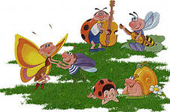
«ХОРОВОД В ЛЕСУ»
Музыкальное сопровождение – русская народная мелодия.
- Ярче солнышко свети, золоти листочки,
Пляшут весело у нас дети и грибочки. (приседают)
Проигрыш - (кружатся с фонариками).
- Воробъишка прилетел, увидал наш праздник (машут руками)
С нами весело плясал воробей проказник. (воробей летает)
Проигрыш - (кружатся с фонариками).
З. Серый еж пустился в пляс, застучали ножки. (притопывают)
Очень весело у нас, на лесной дорожке
Проигрыш (кружатся с фонариками).
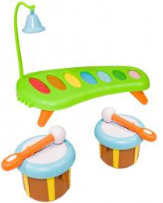

«МУЗЫКАЛЬНЫЕ ИГРУШКИ»
- Динь-динь-динь-динь колокольчик
Динь-динь-динь-динь колокольчик
Динь – слушай колокольчик
- Бам-бам-бам-бам–барабанчик
Бам-бам-бам-бам-барабанчик
Бам – слушай барабанчик
- Хлопай-хлопай-хлоп в ладоши
Хлопай-хлопай-хлоп в ладоши
Хлоп – хлопаем в ладоши!
Для игры понадобятся: колокольчики, барабанчики (по количеству детей в группе). Раздайте детям инструменты и покажите или напомните, как на них играть. Инструменты лежат на полу рядом с малышами. Побуждаем детей в соответствии с текстом брать инструменты по очереди и, поиграв, убирать (делаем паузы в пении).

«ПОГРЕМУШКА»
Погремушка-погремушка, музыкальная игрушка.
Хочешь, сразу две возьми
И греми, греми, греми!
Спрячь за спинку погремушки
Отдохнут от шума ушки.
На соседей погляди
И тихонько посиди.
На соседей погляди
И тихонько посиди.
Для игры вам понадобятся погремушки. Рекомендуем использовать одинаковые для всех детей и заранее проверить их звучание (громкость): учитывайте, что будут играть все дети и у каждого будет по две погремушки, поэтому лучше подбирайте негромко «шуршащие», а не гремящие.
Игра проводится в соответствии с текстом: мы помогаем детям ритмично встряхивать погремушки, а затем – спрятать их за спинку. Чтобы малыши не заскучали в тот момент, когда погремушки спрятаны – можно чуть-чуть подбрасывать их на коленях.

«ТИХО - ГРОМКО, или ВЕСЁЛЫЕ ПОГРЕМУШКИ»
Игра на развитие динамического слуха.
На тихую музыку дети присаживаются и прячут погремушку за спиной или кладут перед собой. Погремушка «спит». На громкую музыку дети, приплясывая, весело звенят погремушками.

«ВЕСЁЛЫЕ ПЛАТОЧКИ»
Игра на развитие динамического слуха.
Под весёлую громкую плясовую музыку дети с платочками в руках танцуют, придумывая свои движения. Со сменой динамики музыки дети присаживаются и прячутся за платочки.
Вариант: Громко и весело может исполняться музыка различных жанров и контрастная по настроению. Дети выполняют то движение, которое им подсказывает музыка, например: марш или хороводный шаг, бег или дробный шаг, поскок или галоп. А на тихую музыку дети также присаживаются и прячутся за платочки.

«ЗВУКИ ДОЛГИЕ И КОРОТКИЕ»
Игра на развитие ритмического слуха.
Дети изображают медведя, зайчика и мышку. Медведь шагает медленно – половинные длительности, заяц прыгает быстрее – четвертными, мышка семенит мелкими шажками – восьмые длительности.
Вариант: Дети прохлопывают собственное имя, имена друзей короткими и долгими звуками.

«ТРУСЛИВЫЙ ЗАЯЦ»
Игра на развитие ритмического слуха,
с детскими музыкальными инструментами.
Жил-был в лесу заяц-трусишка. Вышел однажды заяц из дома, а ёжик в кустах вдруг как зашуршит! (1) Испугался заяц и бежать. (2)
Бежал, бежал и присел на пенёк отдохнуть. А дятел на сосне как застучит! (3)
Бросился заяц бежать. (4) Бежал, бежал, забежал в самую чащу, а там сова крыльями как захлопает! (5) Побежал заяц из леса к речке. (6)
А на берегу речки лягушки сидели. (7) Увидели они зайца и прыг в воду. (8)
Обрадовался заяц, что лягушки его испугались - и смело поскакал обратно в лес. (9)
ВАМ ПОНАДОБЯТСЯ: кастаньеты на ручке, пакет, деревянные ложки, рубель, металлофон
1 - шуршим пакетом
2, 4, 6 - быстро встряхиваем кастаньеты ("заяц бежит")
3 - стучим ложками
5 - шлёпаем руками по ногам
7 - проводим палочкой по рубелю
8 - проводим палочкой по металлофону
9 - медленно ударяем кастаньетами по ладони ("смелый заяц") или используем барабан.

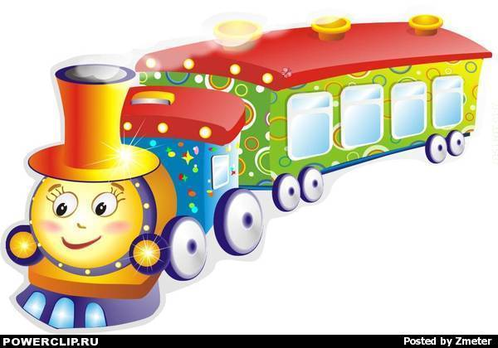

«ВЕСЕЛЫЙ ПОЕЗД»
Задачи:
закреплять умение различать изменение темпа музыки;
знакомить детей с железной дорогой.
Оборудование: небольшая игрушка - паровоз с вагончиками.
Ход игры:
Педагог исполняет музыкальную пьесу, в которой передан образ движущегося поезда: сначала он движется медленно, затем все быстрее и быстрее, а к концу пьесы движение поезда постепенно замедляется, и он останавливается.
При повторном исполнении пьесы педагог предлагает детям передвигать игрушечный поезд, внимательно слушая музыку, чтобы точно передать изменения темпа.
Музыкальный репертуар: «Колеса паровоза»Е.Тиличеевой.

«ПАРОВОЗИК ЗАВОДНОЙ»
Задачи:
вызвать у детей эмоциональный отклик на музыку изобразительного характера;
знакомить детей с железной дорогой.
Оборудование: красивая коробочка в виде сундучка, заводной паровозик.
Ход игры:
Музыкальный руководитель показывает детям коробочку в виде волшебного сундучка, где спрятан заводной паровозик и говорит загадочным голосом:
-Сегодня мы отправимся в сказочное путешествие, а поможет в этом нам в этом предмет, который спрятан в сундучке. Но открыть волшебный сундучок вы сможете, если только отгадаете загадки. У этих загадок разгадка одна.
Бежит конь вороной,
Много тащит за собой.
***
Спозаранку за окошком
Стук, и звон, и кутерьма.
По прямым, стальным дорожкам
Ходят синие дома.

***
Железные избушки
Прицеплены друг к дружке.
Одна из них с трубой
Везет всех за собой.

***
В поле лестница лежит,
Дом по лестнице бежит.
Друг за другом уцепились,
И помчались в путь далекий,
Лишь оставили дымок.

Дети отвечают. Ответы могут быть верные и неверные.
Музыкальный руководитель:
-Подсказкой к отгадкам будет музыка.
Исполняется пьеса Е.Попляновой «Паровозик заводной».
- На что похоже это равномерное движение?
Если дети затруднятся ответить на вопрос, используется звуковая имитация стука колес, звуки «чух-чух».
Загадки разгаданы.
Муз.руководитель торжественно достает из сундучка паровозик:
-Этот паровозик заводной. К концу игры я вам его заведу и покажу, как он весело бежит:
- А какой паровозик рисует музыка - настоящий, большой или сказочный, игрушечный? Все время ли музыка изображает стук колес или она рассказывает еще о чем-то?
- А теперь покажем, как бегает паровозик - встаньте друг за другом и - поехали.
Пьеса исполняется целиком. Заводится паровозик.
Муз.руководитель предлагает детям, пока бежит паровозик, придумать, какие приключения его еще могут ожидать.
Затем все дети рисуют свои сказочные паровозики.

«ВАГОНЧИКИ-ЦЕПОЧКИ»
Музыкальная пальчиковая игра.
Музыкальное сопровождение: русская народная песня «Ах вы, сени».
Цель: развитие музыкального слуха и мелкой моторики рук.
Ход игры:
Впереди силен-красив
Тянет всех локомотив.
Правой рукой тянуть за большой палец левой.
Мы сцепились как вагоны,
Дайте нам скорей зеленый.
Сцепиться указательными пальцами и подергать.
Мы поедем всех быстрей
Мимо речек и полей.
Руками, сжатыми в кулачки, делаем круговые движения.

Тянем-тянем мы друг друга
Поезд мчится - это чудо.
Тянем поочередно одной рукой другую.
Мы - у поезда прицеп,
Очень крепок этот сцеп.
Зацепляемся безымянными пальцами друг за друга и тянем в разные стороны.
Много есть людей вокруг -
Всех важнее верный друг!
Сцепиться согнутыми пальцами одной руки за пальцы другой.
Он тебя всегда поймет
И на выручку придет.
Обхватить кистью правой руки запястье левой, а кистью левой - запястье правой.

«ПОЕЗД»
Задачи:
развивать фонетико-фонематическое дыхание у детей;
знакомить детей с железной дорогой.
Ход игры:
Поезд подает сигнал (дети тянут «ту-у-у-у»)
Он стоять уже устал.(произносят «тук-тук»)
Набирает поезд ход, (с ускорением - замедлением темпа)
Свою песенку поет.(произносят на выдохе «пш-ш-ш»)

«МЫ ЕДЕМ, ЕДЕМ, ЕДЕМ»
Образно-двигательная игра-упражнение.
Задачи:
развивать координацию движений;
формировать умениясогласовывать свои действия друг с другом.
Дети строятся в колонну «паровозиком», кладут руки друг другу на плечи. Под текст (замедляя и ускоряя его произношение) двигаются дробным шагом. С окончанием текста «выходят из вагончиков» и собирают цветы или осенние листочки. По сигналу снова занимают места в вагончиках.
Чух, чух, пыхчу, пыхчу, ворчу.
Стоять на месте не хочу.
Колёсами стучу, верчу –
Садись скорее, прокачу!
Чух! Чух!

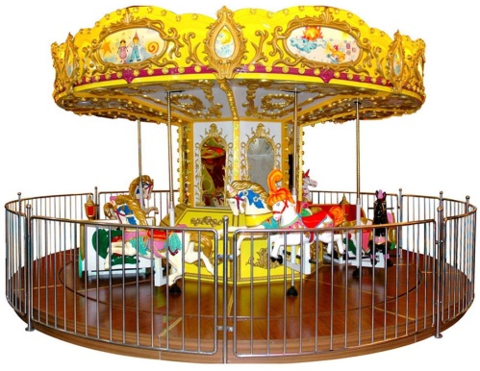
«ВЕСЁЛАЯ КАРУСЕЛЬ»
Образно-двигательная игра-упражнение.
Дети стоят по кругу, держась одной рукой за обруч. Под текст начинают движение, ускоряют, бегут, замедляют и останавливаются.
Завертелись карусели и помчались с ветерком,
Поначалу еле-еле, а потом бегом, бегом!
Вот как весело бежать, вот как весело играть!
Но пора остановиться и немного постоять!

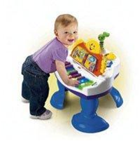
«ИЗУЧАЕМ, КАК ЗВУЧИТ»
Артикуляционно-фонематическая игра.
Спросите детей, есть ли у них сейчас с собой какие-нибудь
инструменты, которыми можно было бы украсить польку,
которую вы сыграете? (ответы детей.)
Затем сыграйте что-нибудь весёлое – кто-нибудь из детей
обязательно начнёт хлопать или притопывать. Похлопайте в
ладоши звонко и глухо, поиграйте по коленям (бёдрам),
потопайте ногами, попробуйте с детьми щёлкать пальцами.
Пусть они поищут, какие звуки живут у них во рту.

«МАМЕ УЛЫБАЕМСЯ»
Педагог поёт песенку «Маме улыбаемся! В.Агафонникова.
Ой, лады, лады, лады.
Не боимся мы воды.
Чисто умываемся – вот так!
Маме улыбаемся – вот так!

1-я строчка – хлопают в ладоши.
2-я строчка – разводят руки в стороны ладонями вверх.
3-я строчка – гладят по кругу свои щёчки.
4-я строчка – опускают руки и улыбаются.

«ПЕТРУШКА ПРЫГАЕТ»
Этюд сопровождается музыкой Д.Б Кабалевского «Клоуны».
Играющий изображает Петрушку, который мягко и легко прыгает. Прыжки на двух ногах одновременно с мягкими расслабленными коленями и корпусом, висящими пуками и опущенной головой.

Выразительные движения:
Ноги согнуть в коленях, корпус тела слегка наклонить вперёд, руки вдоль тела, голову опустить вниз.

«МУРАВЬИНАЯ ЗАРЯДКА»
Игра для средней группы.
Дети выполняют движения под громкое неторопливое чтение педагога и по его показу.
- Муравьи проснулись рано.
(дети потирают глаза, сидя на корточках)
Потянулись, встали прямо
(встают, руки поднимают вверх, затем опускают)
- Прыг да скок, прыг да скок!
(прыгают на двух ногах, руки в свободном положении)
Новый начался денёк!
- Вместе весело живём!
(шагают на месте)
Хорошо быть муравьём!
- Улыбнулись всем друзьям.
(останавливаются, с поклоном улыбаются друг другу)
Побежали по делам.
(бегут в одном направлении)
Музыкальный руководитель подбирает музыкальный фрагмент для лёгкого непродолжительного бега, после которого дети вновь садятся на корточки. Игра повторяется.

«ЗДРАВСТВУЙТЕ!»
Коммуникативная игра.
Автор М.Картушина

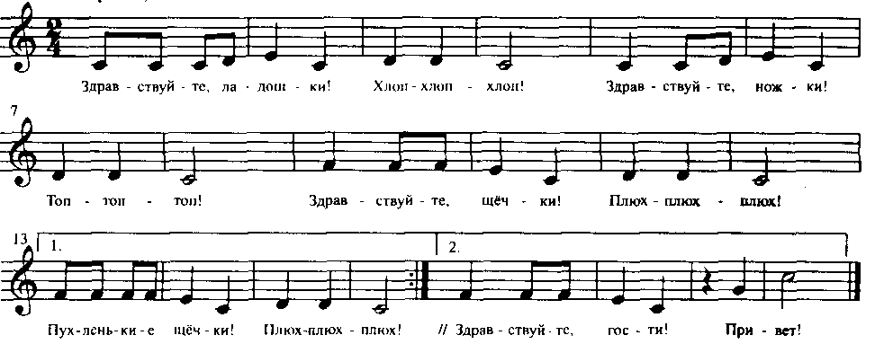

Описание движений:
Здравствуйте, ладошки!(вытягивают руки)
Хлоп-хлоп-хлоп! (три хлопка в ладоши)
Здравствуйте, ножки! (пружинка)
Топ, топ, топ! (топают ногами)
Здравствуйте, щечки! (гладят ладонями щеки)
Плюх-плюх-плюх! (три раза слегка похлопывают по щекам)
Пухленькие щечки! (круговые движения кулачками по щекам)
Плюх-плюх-плюх! (трижды слегка ударяют кулачками по щекам)
Здравствуйте, губки! (качают головой вправо-влево)
Чмок, чмок, чмок! (три раза чмокают губами)
Здравствуйте, зубки! (качают головой вправо-влево)
Щелк, щелк, щелк! (три раза щелкают зубами)
Здравствуй, мой носик! (гладят нос ладонью)
Бип, бип, бип! (три раза нажимают на нос указательным пальцем)
Здравствуйте, гости! (протягивают руки ладонями вверх)
Привет! (машут рукой над головой).

«ВЕСЕЛАЯ ДУДОЧКА»
Правила игры.
1-й куплет. Дети по кругу идут вправо, «уточки спят» (в кругу).
2-й куплет. Дети, опустив руки, расширяют круг, образуя «пруд». Уточки просыпаются, начинают «плавать».
3-й куплет. Дети имитируют игру на дудочке. Уточки сначала мягко приседают – «приплясывают», потом расправляют крылья и бьют ими по воде.
4-й куплет. Уточки одна за другой выходят из пруда, огибают круг детей и образуют свой внешний круг. В это же время дети, выждав, когда уточки выйдут из пруда, сходятся тихонько к центру и присаживаются.
При повторении игры дети меняются ролями.

Ду-ду, ду-ду, дудочка,
Ду-ду, ду-ду-ду!
Заиграла дудочка
В зеленом саду.

Услыхала уточка,
Плавая в пруду,
Как играет дудочка:
Ду-ду, ду-ду-ду!

С малыми утятами
Начала плясать.
Крыльями и лапками
Воду колыхать.

Ду-ду, ду-ду, дудочка,
Ду-ду, ду-ду-ду!
Вот какая дудочка
В зеленом саду.
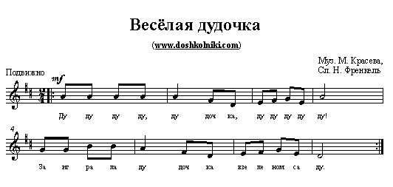

СТАРШИЙ ДОШКОЛЬНЫЙ ВОЗРАСТ

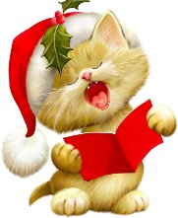

«СОЧИНЯЛКИ»
Игра по творческому пению.
Источник: Журнал «Музыкальный руководитель 2-2013. Автор Е.А.
Гомонова.
Цель. Учить создавать творческий продукт (песню или мелодию) по замыслу.
Материал: Карточки-подсказки (цветок, солнышко, снежинка, сюжетные знакомые картинки) – они лежат за ширмой.
Ход игры.
Педагог читает стихотворение:
«Можем спеть про все на свете:
Как резвятся, пляшут дети,
Как зимою снег идет,
Как в саду цветок растет,
Как козел ест лист капустный,
Как нам радостно и грустно,
Спеть про солнышко и дождик,
И про пуговицу тоже –
Мы про все, что захотим,
Тотчас песню сочиним.
(Е. Гомонова)
Проводится беседа (о чем может быть песенка, о чем детям хотелось бы при- думать свою песенку. Детям, затрудняющимся в выборе темы, предлагают пройти за ширму и выбрать карточку-подсказку.

«ТРИ МЕДВЕДЯ»
Источник: журнал «Музыкальный руководитель» 2-2013.
Автор Е.А. Гомонова.

Задачи:развивать умение импровизировать разным тембром голоса в зависимости от персонажа и жанра музыки;
учить соотносить игровой образ с тембром музыкальных инструментов.

Материал: шапочки медведей (мама, папа, сын) Карточки с изображением музыкальных инструментов (флейта, скрипка, контрабас).

Ход игры.
Детям предлагают выбрать игровой образ, надеть шапочки.
Во бору, во лесу три медведя жили,
Три медведя жили, малину есть любили.
Как малину найдут, сразу песню запоют.
Папа-мишка низко пел: ля-ля-ля…
Мама нежно песню пела: ля-ля-ля…
АМишутка-медвежонок звонко песню запевал да малину доедал: ля-ля-ля..
Усложнение:
- предложить выбрать музыкальный инструмент, который подходит для характеристики героя.
- предложить спеть песню медведя в жанре марша, медведицы – в жанре вальса, а медвежонка – в жанре польки.

«СЕМЕЙКА ОГУРЦОВ»
Игра на развитие песенной импровизации.
Источник: журнал «Музыкальный руководитель» 2-2013.
Автор Е.А. Гомонова.
Задачи:
учить импровизировать мелодии в разных регистрах в соответствии с образом;
учить импровизировать на заданный текст, соотносить игровой образ с тембром музыкальных инструментов.
Материал: шапочки семейки огурцов или картинка с изображением огурцов.
Ход игры
Ведущий(показывает шапочки семейки огурцов)
Погляди-ка, огород: огурцов семья растет.
Это мама-огурец, это огурец-отец.
Рядом с ними молодцы – дед и баба огурцы.
А вот этот славный внучек – шустрый маленький огурчик.
(А. Усачев)
Всяк под листиком живет, всяк по-своему поет.

1 этап: восприятие и подражание.
Показ педагогом голосовой импровизации на слог «на» в среднем регистре, в медленном темпе, без аккомпанемента. Спеть добрым, ласковым голосом как мама.
Индивидуальные импровизации детей.

2 этап: разработка, изменение первоначальной мелодии.
Ведущий: А теперь скажите, какой у папы голос? (Низкий, мужской) Поет папа примерно так: (Показ песенной импровизации в низком регистре на слог «бу»).
Индивидуальные импровизации детей.
- А у маленького огурчика какой голос? (Высокий, тонкий, веселый) Он поет свою веселую песенку вот так. Импровизация на слог «ля».
- подобрать музыкальные инструменты к персонажам и импровизировать игру на них.
-импровизировать песенки персонажей в разных жанрах (песенка папы в жанре марша, мамы – в жанре вальса, песенка огурчика – в жанре польки)
- импровизировать песенки на разные тексты, например: «Я – отец-огурец, вот какой я молодец!» Мама – «Я пою, пою, пою эту песенку свою».
Сын - «Я похож на папу с мамой, я любимый самый, самый».
Можно предложить придумать свой текст.

3 этап: собственное творчество детей.
Выносятся шапочки персонажей игры, у детей спрашивают, чью песенку он хочет спеть. Грустный или веселый будет его персонаж.
Дети импровизируют мелодии, сочиняют, играют роли.

«КАРТИНА ОЖИВАЕТ»
Цель.Учить составлять «ритмический рассказ».
Оборудование.Картина, магнитофон, кассеты.
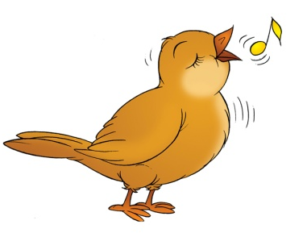
Ход игры.Дети рассматривают картину Б. М. Кустодиева «Масленица», определяют, кого и что они будут изображать. Перед слушанием музыки и имитацией движений им дается стихотворная установка на запоминание.
Чтоб картинку оживить —
Всем внимательными быть.
Роли мы распределим,
Все сейчас изобразим.
Прослушав музыку П. Чайковского «Масленица» из фортепианного цикла «Времена года», дети определяют характер отдельных музыкальных фрагментов, соответствующих содержанию картины. Творческие задания выполняются коллективно, подгруппами и индивидуально. Одна часть детей изображает катание на лошадях, другая — катание на санках с горки, третья — игру в снежки, четвертая — полет птицы, пятая — музыкантов-скоморохов.
В соответствии с характером музыки действия распределяются следующим образом:
1—26 т. — «Музыканты-скоморохи» создают праздничное настроение.
27—34 т. — Имитация катания на санках.
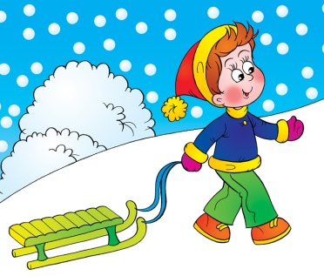
35—58 т. — Имитация катания на лошадях.
59—66 т. — Игра музыкантов.
67—84 т. — Игра в снежки.
85—116 т. — Солист играет на детской гармонике, остальные дети его слушают.
117—130 т. — Полет птиц.
131 —138 т. — Игра музыкантов.
139—153 т. — «Катание на лошадях всех детей».
154—170 т. — Дети расходятся с праздника.
Составлять «ритмические рассказы» следует с одного-двух образных действий, затем увеличивать их количество. Рекомендуются следующие картины.
И. Суриков. «Взятие снежного городка».
Г. В. Сорока (Васильев). «Рыбаки».
Ф. А. Васильев. «Перед дождем», «Оттепель».
В. Д. Поленов. «Московский дворик».

«ЧТО ИЗМЕНИЛОСЬ?»
Цель.Развивать и активизировать зрительную память.
Оборудование.Стол, игрушки по выбору, колокольчик.
Ход игры. Дети сидят полукругом у стола. Педагог дает установку на запоминание правила игры:

Чтобы память развивать,
Будем с вами мы играть.
Новое вы назовите,
Что изменилось — покажите!
На звучание ритмической пьесы в умеренном темпе педагог на каждый такт ставит на стол в один ряд игрушки. С окончанием музыки в четырехдольном размере на столе стоит восемь игрушек. Дети закрывают глаза, пока игрушки переставляются местами. По звуковому сигналу колокольчика они открывают глаза и наблюдают, что изменилось в расположении предметов.
Начинать играть следует с перестановки одной игрушки и постепенно увеличивать их количество.

«ВЕНОК»
Цель. Развивать зрительную и слуховую память.
Ход игры.Дети стоят в кругу. Педагог предлагает запомнить стоящих рядом детей. На звучание русской плясовой мелодии с четким ритмом взрослый называет детей по именам. Услышав свое имя, ребенок кладет правую руку на левое плечо рядом стоящего участника игры. Второй ребенок, услышав свое имя, кладет правую руку на плечо следующего и т. д. При выполнении движений в левую сторону дети сами называют свое имя с ударением на первом (слоге и протягивают левую руку на правое плечо стоящего рядом.Игра будет окончена, когда дети руками «сплетут венок».

«У ЗАЙЧИШКИ ДЕНЬ РОЖДЕНИЯ»
Игровой материал.Мягкие небольшие игрушки (кукла, петрушка, воробей, гусь, козлик др.). Небольшой кукольный столик со стульчиками, чайная посуда, маленькие яркие коробочки - подарки для Зайчика.
Ход игры.
Музыкальный руководитель: Посмотрите, ребята, какой сегодня Зайчик необыкновенный, даже праздничный бантик повязал. (Зайчик хлопочет по хозяйству, ставя на стол игрушечную посуду) Я догадалась, у Зайчика сегодня день рождения, и он пригласил гостей. Вот же кто-то идет! Я вам сыграю музыку, а вы догадайтесь, кто же первый идет?

(Музыкальный руководитель исполняет произведение, дети высказывают свое мнение о характере музыки, узнают музыкальный образ.)

После этого появляется игрушка - гость с подарком и дарит его Зайчику. Затем игрушку сажают к столу. Таким образом, последовательно исполняются все произведения. В конце игры музыкальный руководитель спрашивает детей, что подарят зайчику дети. Это может быть песенка или танец, знакомый детям.

Эту игру можно провести с детьми младшего дошкольного возраста, а также с детьми старшего возраста.

Примерные музыкальные произведения для старшей группы:
1.«Новая кукла» из «Детского альбома» П. И. Чайковского.
- «Клоуны» Д.Кабалевского.
- «Про козлика» музыка Г. Струве.
- «Веселый крестьянин» Р. Шумана.

Для младшего возраста
1. «Петрушка» муз. В. Карасёвой, сл. Н. Френкель.
2. «Медведь» муз. В.Ребикова.
3. «Воробей» муз.А.Руббаха.

«ГДЕ БЫВАЛИ?»
Задача. Развивать творческое воображение, ассоциативноемышление.
Ход игры.Для проведения игры может использоваться народная, классическая, современная музыка в инструментальном, оркестровом или вокальном исполнении.
Прослушав музыкальное произведение, дети делятся на 2—4 подгруппы и расходятся, чтобы сообща придумать рассказ в соответствии с жанром, стилем, характером музыки.
Рекомендуемые произведения:
А. Гладковский. Маленькая танцовщица.
Ц. Пуни. Марш из балета «Конек-Горбунок».
А. Глазунов. Болеро из балета «Раймонда».
Ф. Шуман. Грезы.
С. Рахманинов. Вокализ.
К. Сен-Сане. Лебедь.
Н. Римский-Корсаков. Пролог из оперы «Снегурочка».
Русская народная песня «Уж как по мосту, мосточку».
П. Чайковский. Первая симфония, 1 часть.

«КАКАЯ БЫВАЕТ ЗИМА?»
Задачи:
развивать логическое мышление;
учить подбирать слова, обозначающие признаки предметов.
Оборудование.Игрушка-слон, палочка.
Ход игры.В центре круга на детском стуле стоит игрушечный слон и лежит деревянная палочка. Взявшись за руки, дети двигаются по кругу со словами.
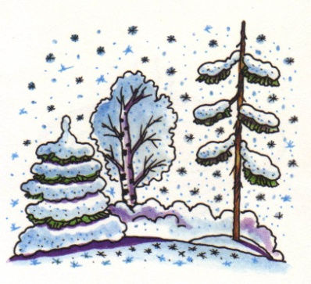
Слон совсем не знает,
Какой зима бывает.
К кому палочка придет,
Тот ответ слону дает.
Ребенок, остановившийся напротив слона, берет палочку и передает ее по кругу на сильную долю музыкального произведения в четырехдольном размере и умеренном темпе. При этом он называет приметы зимы, например, «снежная, холодная, белая и т. д.
Разучивание игры начинается с подготовительного упражнения на развитие метра, в дальнейшем — перейти к называнию признаков существительного.

«ГРИБ»
Задача. Развивать музыкальную, двигательную память, координацию движений.
Ход игры.Педагог предлагает детям поиграть в игру «Эхо» 1 дает установку на запоминание и пропевание слов в тексте.
Чтобы вместе песню петь,
Надо слушать и смотреть.
Я спою, вы повторяйте
И по жесту начинайте.
На мотив песни Г. Струве «Новогодний хоровод» педагог поет и показывает движения, а дети повторяют.
Дождь идет... дождь идет,
И. п. стоять прямо, руки опущены.
Дождь грибной... дождь грибной
Поднять вверх правую руку.
Я расту... я расту
Поднять левую руку.
Под сосной... под сосной.
Руки опустить вниз.
Лес притих... лес притих
Вытянуть руки вперед.
Под дождем... под дождем.
Сложить ладошки перед грудью.
Еж сидит... еж сидит
Раскрыть ладошки вверх.
Под кустом„. под кустом.
Присесть. Встать. Поочередно поднять руки вверх.
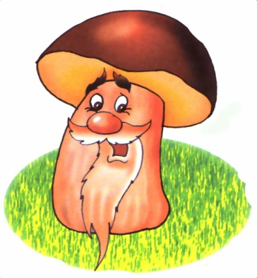
2. Солнышко... солнышко,
Сложить ладошки под щечку.
Отдохни... отдохни,
Грозят указательным пальцем правой руки.
На денек... на денек
Грозят указательным пальцем левой руки.
Ты усни... ты усни.
Подрасту... подрасту,
Поднимают руки вверх.
Выходи... выходи
Жестом «зовут солнышко».
И меня... и меня
Ты найди... ты найди.
Показывают на себя. Приседают.

«ПОЙМАЙ СНЕЖИНКУ»
Вариант первый
Задача. Развивать длительность внимания, ладовый слух,
Ход игры. Под музыку Г. Пахульского «Мечты» дети легко двигаются по залу и на окончание музыкальных предложений «ловят снежинки ладошками».
Вариант второй.
Задача. Научить точно, выполнять движения то правой, толевой рукой.
Ход игры. Свободно двигаясь, дети ловят снежинки, поднимая руку вверх, перед собой.
Вариант третий.
Задача. Формировать долгий плавный выдох.
Ход игры. Дети изображают, как поймали снежинку, а затем, на окончание музыкального предложения, сдувают ее с ладошек.
Вариант четвертый.
Задача. Развивать двигательно-слуховую координацию.
Ход игры. На долгий звук в окончании музыкальных предложений хлопнуть в ладоши над головой.

«СПОР ГУСЯ И УТЁНКА»
Задача.Развивать тембровый слух, выразительность интонации.
Ход игры.Водящий с закрытыми глазами стоит в центре круга. На мотив русской народной песни «Как у наших у ворот» дети, взявшись за руки, двигаются по кругу. Два выбранных ребенка — «гусь» и «утенок» — идут в противоположном движении, выполняя движения в соответствии с текстом.
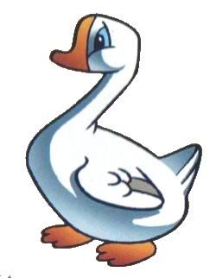
Гусь с утенком к речке шли,
Белый камешек нашли,
Стали спорить и кричать,
Кому из них его бы взять.
-Га, га!
- Кря, кря!
Звукоподражания поются одновременно.
Дети останавливаются, водящий должен назвать имена детей, изображающих гуся и утенка.

«МЫШКИ»
Задача.Развивать наглядно-образную память.
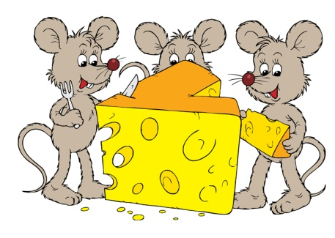
Ход игры.Дети - «мышки» сидят в «норках», в разных местах зала. «Мама-мышь», взрослый, учит их подкрадываться к кошке, показывая характер движения и сопровождая стихотворным текстом:
Мышки, тихо вы сидите!
По порядку буду звать.
Осторожно выходите,
И прошу вас, не пищать.
«Кошка» - ребенок сидит в стороне, будто спит. Звучит пьеса С. Смита «Тарантелла». На четыре отрывистых звука педагог по порядку указывает на первых четырех детей, которые бегут к ней на плавное звучание восьмых длительностей. На последующие четыре отрывистых звука второго и третьего предложений подбегают другие четверки детей. На четвертое предложение «мышки» подбегают к «кошке» и будят ее. С окончанием музыки они убегают от «кошки».

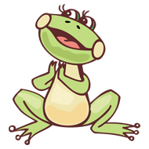
«АИСТ»
Задача.Развивать ощущение окончания музыкального предложения.
Ход игры. Дети, стоя свободно по залу. Под музыку педагог читает стихотворение.
Аист по полю шагал,
Аист лягушат искал,
Как увидит — так замрет,
Поднимет ногу и согнет.
Играющие двигаются шагом, высоко поднимая ноги, поднимая и опуская руки через стороны. Шаг равен четверти. На окончание предложения дети - «аисты» останавливаются, опускают руки и стоят на одной ноге, сохраняя равновесие. Кто не держится на одной ноге или покачнется, выбывает из игры.

«СЛОНЕНОК»
Задача.Учить запоминать слова, обозначающие действия, удерживать в памяти заданную последовательность действий. Развивать творческое воображение.
Ход игры.Педагог сообщает детям, что они будут слушать стихотворение и дает задание запомнить слова, которые отвечают на вопрос: «Что делал?»
Раноутром слон проснулся,
Сразу в воду окунулся
И плескался, отдувался,
На песочке кувыркался.
Хвостик, уши обливал
И на солнце загорал,
Подремал, часок поспал
И к слонятам побежал.
Запомнив действия, дети составляют композицию движений, изображая слона под ритмичную музыку. При этом одна часть детей танцует, проявляя творчество и выдумку, другая — сочиняет рассказ, описывая образные движения.

«ЛЯГУШАТА»
Задача.Развивать ощущение последовательности долей в ритмической пьесе двухдольного размера в подвижном темпе.

Ход игры.
Дети стоят в трех колоннах и выполняют пружинки, подняв руки вверх и согнув их в локтях. Окончание коротких музыкальных построений сопровождается поднятием рук вверх и произнесение слова «Ква». Движения повторяются 4 или 8 раз под музыку «Чешского народного танца».

«КОТ-САПОЖНИК»
Источник «100 музыкальных игр для развития дошкольников»
Автор Г.И. Анисимова
Ярославль Академия развития 2007г.
Задачи:
развивать образно-действенное мышление;
расширять глагольный словарь прошедшего времени.
Ход игры. Проводится инсценировка песни. Дети стоят полукругом и поют песню. Среди детей выбираются два персонажа — кот и мышка. При повторении игры исполнители ролей меняются. Инсценировать действия можно средствами театра игрушки или кукольного театра.
Когда песня будет разучена, можно под музыку поставить пантомимический танец. При этом танцоры могут в любом порядке показывать действия под музыку без пения и составлять рассказ к своим движениям.

Возможно и творческое деление детей на две подгруппы:
одна придумывает действия, другая — описывает их словами.
Кот себе сапожки шил
и иголку уронил.
Рядом мышка пробегала
и иголку ту достала.
Котик наш так удивился,
что со стула вниз свалился,

Растянулся и лежит,
лишь усами шевелит.
Мышка смелою была
и иголку отдала,
Подружилася с котом
он катал ее верхом.

«ЭХО»
Игра на развитие ритма.
Дети встают в круг, берутся за руки и, покачиваясь из стороны в сторону, поют. (Мелодия по выбору музыкального руководителя)
Эхо! Эхо! Вот потеха!
Не могу сдержать я смеха!
Поиграю я в игру:
Все, что хлопнешь, повторю.
Ребенок придумывает свой ритмический рисунок, а дети повторяют его.

«ДРУЖНЫЕ РЕБЯТА»
Цель.Развитие чувства ритма.
Слова: «Я, мои друзья», дети произносят все вместе, сопровождая их движениями и хлопками.
На слово «Я» дети прижимают руки к груди и произносят его протяжно. На слова «мои» и «друзья» выполняют два хлопка по коленям, более коротко. Получается ритмический рисунок, состоящий из долгого звука – «Я» и двух коротких «мои друзья».
Когда ритм освоен, дети хлопают «мои друзья» по коленкам сидящих с двух сторон соседей. Если ритм в исполнении детей звучит уверенно, то можно украсить действия, играя мелодию польки или плясовой на фортепиано, металлофоне или добавить любой ударный инструмент.

«НЕ ОШИБИСЬ»
Цель. Развитие чувства ритма.
Дети стоят по кругу, лицом к центру. Под весёлую подвижную музыку по очереди выполняют движения: хлопок в ладоши, хлопок по коленям, притоп, пружинку. Каждый ребёнок выполняет только одно движение. Главное, не опоздать, дожидаясь своей очереди и не перепутать движения. Если дети поняли игру, можно ускорить темп. Игра развивает не только чувство ритма, но и внимание, сосредоточенность, воспитывает выдержку.

«КАЛИНКА-МАЛИНКА»
Цель. Развитие чувства ритма.
Дети сидят «по-турецки» лицом к центру круга. Перед каждым из них кубик. Хором, в умеренном темпе поется текст знакомой песни: «Калинка, малинка, малинка моя». Одновременно каждый из играющих, перемещает лежащий перед ним кубик соседу справа и получает от соседа слева новый кубик. Кубики в такт музыке путешествуют по кругу до тех пор, пока не вернутся к своим хозяевам. Передвижение кубика происходит обязательно на сильную долю, то есть на ударный слог текста.

«ПАРОВОЗИК»
Цель. Развитие чувства ритма.
«Паровозик» - это усложнённый вариант предыдущей игры. Дети садятся на стульчики по кругу как можно ближе друг к другу. Левая рука лежит на левом колене ладошкой вверх, это «станция». На ладошке лежит кубик – «вагончик». «Вагончики» начинают двигаться под текст: «Паровоз, паровоз, он вагоны повёз», текст произносится в таком ритме: два коротких звука, один длинный. В ритме текста дети два раза ударяют кубиком по левой ладошке, держа его сверху правой рукой, произнося: «Па – ро - …», и на длинный слог – «воз» - перекладывают кубик на ладошку соседа справа, получая в это время кубик от соседа слева, и так весь текст несколько раз. Кубики передвигаются в одном направлении, «паровозик» поехал. Чтобы не произошло «крушение», необходимо сначала прохлопать ритм не один раз всем вместе, по ладошкам, без кубиков. Когда он усвоен, можно «отправлять поезд». Взрослый (он сидит в общем кругу, а перед ним корзина с кубиками) берёт по одному кубику из корзины и пускает их по кругу один за другим, пока у каждого ребёнка в руках не окажется по кубику. Когда достигнута слаженность, движение паровозика можно ускорять и замедлять – менять темп, таким образом, усложняя задания.

«ВЕСЁЛАЯ ЧЕТВЁРКА»
Цель. Развитие чувства ритма.
Движения выполняются под весёлую музыку 4-дольного размера. Дети отмечают ритмическую пульсацию хлопками, шлепками по коленями или притопами.
Например: на «раз – два» - хлопки,
на «три – четыре» - притопы.
Или: на «раз – два» - пауза,
на « три – четыре» - шлепки по коленям.
Или: мальчики на «раз – два» – хлопают, девочки - на «три – четыре», шлёпают по коленям, затем меняются ролями.
Или: одни хлопают первую долю, другие – вторую, третью и четвёртую.
Темп может постепенно ускоряться.
« ПОЛЁТ ВИННИ-ПУХА»
Музыкальная азбука.
Рассказ педагога сопровождается игрой ребёнка на металлофоне. Металлофон разворачивается вертикально. Ребёнок воспринимает сужающиеся кверху пластинки как музыкальную лесенку. Можно представить и высокое дерево.
Педагог: представим, что это – высокое дерево. Внизу сидит Винни-Пух. И толстым голосом рычит: «У-у-у», ребёнок ударяет молоточком по самой низкой пластинке.
ПЕДАГОГ: Но вот медвежонок стал подниматься на шариках вверх.
Ребёнок извлекает звуки по звукоряду вверх.
Педагог: А наверху живёт в гнезде птичка и поёт тонким высоким голоском. Ребёнок играет на самой высокой пластинке.
Педагог: Вдруг – бабах! Шарик лопнул! И Винни-Пух стал падать сверху вниз.
Ребёнок играет сверху вниз так, как ему нравится, в любом ритме, проявляя творчество.
Педагог: Медвежонок упал, и низким голосом заревел…
Ребёнок играет на низкой пластинке в нужном направлении – медвежонку больно.
Педагог: Но тут пришёл Пятачок, утешил медвежонка, и они вместе пустились в пляс.
Ребёнок импровизирует на металлофоне, музыкальный руководитель играет плясовую мелодию.

«ВЫСОКО – НИЗКО»
Игра на развитие звуковысотности.
Дети сидят на стульях и внимательно слушают музыку. Исполняется «Полька» М. Глинки.
Когда полька звучит в высоком регистре, дети хлопают в ладоши над головой, в низком регистре – шлёпают по коленям.

«СЛУШАЙ МУЗЫКУ»
Фразировка, строение музыки.
Дети отмечают движением смену частей музыки, фразировку.
Исполняется хорошо знакомая двух, трёх-частная мелодия. Дети меняют движение со сменой частей произведения, или сменой фраз. Например: на первую фразу – хлопают, на вторую – шлёпают по коленкам, на третью – качают руками или притопывают.
Второй вариант: обозначая строение музыки, дети могут передавать из рук в руки платочек, погремушку. Или, стоя по кругу друг за другом, касаться рукой впереди стоящего.

«ПОСТРОЙ ФИГУРУ»
Игра на развитие внимания и воображения.
Дети двигаются врассыпную по залу. С окончанием музыки они должны построиться так, как показано на карточке: круг, прямоугольник, змейка и т.д.
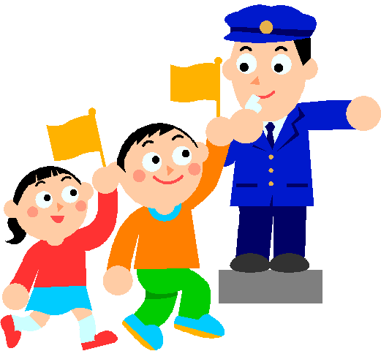
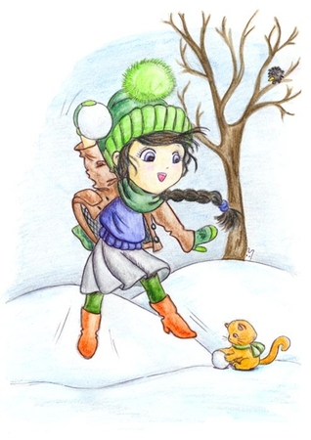«ИГРА В СНЕЖКИ»
Игра на координацию речи и движений
автор М. Гоголева.
Дети сидят на полу напротив друг друга.
Раз, два, три, четыре, (перекатывают друг другу мяч)
Мы с тобой снежок слепили.
Круглый, крепкий, (один из детей катит мяч вокругсебя)
Очень гладкий
И совсем, совсем несладкий. (перекатывает мяч другому)
Раз — бросим, два — поймаем. (второй подбрасывает
Три — уроним и и ловит, ударяет его об пол)
Сломаем. (перекатывает мяч своему партнеру)

«МЕДВЕДЬ»
Игра на координацию речи и движения, музыкальное сопровождение – русская народная мелодия.
Ходит по лесу медведь (дети идут друг за другом вперевалочку)
Хочет сесть и посидеть.
Где ж такое место есть (разводят руки в стороны, спрашивая)
Чтобы мог медведь присесть? (высматривают из-под руки подходящееместо)
То высок пенек (поднимают руки, на уровень груди)
То торчит сучок (сжимают пальцы одной руки в кулак, отставляют большой палец в сторону)
То мокрый мох (сжимают и разжимают пальцы, развернув ладонями вниз, вверх)
То мох пересох.
Ох! (вытирают лоб)
То низкий пень (нагибаются и показывают высоту пня)
То густая тень (разводят руки в стороны и смотрят вверх)
То узкий ров (приближают руки, развернув, ладони друг к другу)
То гнездо муравьев (показывают руками холмик, соприкасаясь пальчиками)
То кричит сорока (взмахивают руками, как крыльями)
То колючки сбоку (широко раздвигают пальцы)
То кустарники (прижимают ладони друг к другу, переплетая пальцы)
То речка (разводят руки в стороны)
Нет хорошего местечка (качают головой)
Эта сказка о медведе (покачиваясь, переступают с ноги на ногу)
О медведе-привереде.

«ЦВЕТЫ»
Игра на координацию слова и движения, вокальная импровизация
автор М. Гоголева.

Раз, два, три, выросли цветы, (дети присели ,имитируют бутоны цветов)
К солнцу потянулись высоко. (медленно приподнимаются и раскрывают ладони)
Стало им приятно и тепло. (тянутся на носочках, смотрят вверх)
Ветерок пролетал, (ребенок – «ветер» пролетает среди детей)
Стебелечки качал.
Влево качнулись, низко пригнулись, (наклоны в стороны и вперед)
Вправо качнулись, низко пригнулись.
Ветерок, убегай! («ветерок» убегает)
Ты цветочки не сломай!(дети грозят пальчиком)
Пусть они цветут, растут
Детям радость принесут.

«ПУГАЛО»
Игра на координацию слова и движения
автор Т.Бокач.
Дети идут по кругу хороводным шагом, в центре - Пугало – ребенок; вокальная импровизация.
Дети: В огороде пугало, пугало стоит.
Огурцы нам пугало рвать с грядки не велит.
Мы тихонько пойдем и огурчиков нарвем.
Пугало: Огурцы нельзя здесь рвать,
Буду вас я догонять!

«ТАНЦЕВАЛЬНОЕ ТВОРЧЕСТВО»
Под танцевальную музыку вы делаете самые простые движения и просите ребенка, точно их повторить. Маленькие дети вообще любят подражать. Игровой момент усиливается, если вы заранее объявляете, кто танцует. Например, Баба-Яга, Золушка, или другой сказочный персонаж или зверь. Ребёнок становится старше, и круг танцующих персонажей всё более расширяется. Особенно азартный характер приобретает игра, если в ней участвует двое или более детей. Тогда вы (или дети) сами оцениваете, кто станцевал лучше, и кто становится «заказчиком». Игра помогает развитию координации движений под музыку, развивает фантазию, воображение.

Речевые упражнения используются в физминутках на любом занятии, как проговаривание можно сочетать с движением и музыкой.
Не все речевые упражнения можно выполнить в сопровождении действия и речи. Это может вызвать расстройство дыхания. В этих случаях можно разделить детей на две группы: одна выполняет движения, а другая произносит текст.

«ПУТЕШЕСТВИЕ»
Игра на развитие ритма, музыкальное сопровождение – русская народная мелодия.
Собираться нам пора, (ритмичные хлопки в ладоши)
В путешествие друзья. (ритмичные хлопки по коленям)
Ждет нас бабушка Яга, (руки складывают полочкой, пальчик подпираетщечку, киваем головой в разные стороны)
У неё болит нога. (прыжок на одной ноге)
Ждут нас дальние края, (повороты поочередно вправо и влево, ладошка над бровями «смотрим в даль»)
И глубокие моря. (энергичные взмахи руками «плывем»)
Мы отправимся в поход, (шаг на месте)
Нам не нужен самолет.(руки вытянуты в сторону, телом изображаем полет)
Нам не нужен паровоз, (руки согнуты в локтях, прижаты к телу энергичные круговые движения)
Ущипнем себя за нос.(пощипывание за нос)
А теперь закрой глаза, (ладошками закрыть глаза, присесть)
Отправляемся: Ура! (громко крикнуть «ура» и выпрыгнуть вверх)

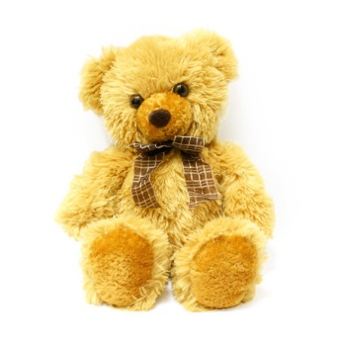

«МЕДВЕДЬ»
Игра на развитие творческих способностей, песенных импровизаций.
- Отчего ты плачешь,
Глупый ты, медведь?
- Как же мне, Медведю,
Не плакать, не реветь?
Бедный я, несчастный
Сирота,
Я на свет родился
Без хвоста.
Только плакать да реветь я могу:
«А-а да ы-ы да у-у!»

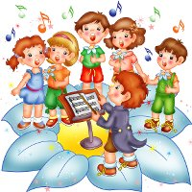

«КТО ПЕРВЫЙ ЗАПОЕТ»
Это игра для двух и более участников. Вы играете или напеваете мелодию известной песни. Кто из детей или взрослых, принимающих участие в игре, первый узнает песню и запоет ее?

«У КОГО ЧТО ВНУТРИ»
Фонопедическаяигра,на стихи О.Вациетиса.
• У одуванчиков белых - взлеталка(легко сдувать воображаемый пух с ладоней);
• у мотоцикла - рычалка(сопровождать произнесение звукоизобразительногоэлемента "трр-трр"- крутящимися движениями кулачков вокруг друг друга)
• у часов - спешилка(активное и четкое произнесение слогов "тик-так, тик-так" и покачивание из стороны в сторону указательными пальцам, изображающими стрелки часов)
• у девчонок - смешинка (произнесение слога "ха" в фальцетном регистре)
• у мышки - пищалка (слог "пи" произносится тонко и быстро)
• у лошадки - ржалка(в соответствии с изображением в воздухе волнистой линии на фонеме "и" изображать ржание)
• у каблучков - стучалка(легкое и подвижное цоканье язычком)
• у ветра - задувалка(два долгих выдоха)
• у носа - сопелка (тихонько шмыгать носом)
• у ежика - пыхтелка(чередование слога "пых" шепотом и не громко)
• у телефона –звонилка(продолжительным вибрато "дзинь-дзинь")
• а у солнца - светилка(каждый ребенок поет любой звук продолжительно, чтобы дети освоились в представленной им возможности свободного пения).

«КТО ВЗЯЛ КЛЮЧИ ОТ БУФЕТА?»
Игра на развитие чувства ритма.
(Игру начинает педагог)
Зум, зум, здесь спор и шум.
Кто взял ключи от буфета,
На полке, которой лежали конфеты?
Катя взяла?
(дети продолжают, прохлопывая ритмично все слова)
Катя: Кто? Я?
Дети: Да, ты!
Катя: Я не брала!
Дети: А кто?
Катя: Аня взяла!
(игру продолжают новые участники ,которых называют дети)
Зум, зум, стих спор и шум.(игру заканчивает педагог)
Нет здесь ключей от буфета,
А мышки на полке доели конфеты!

«ВОРОБЫШЕК»
Все встают в круг, в центре «воробышек». Участники двигаются по кругу и напевают – песенная импровизация.
Покажи, покажи, воробышек,
Как девицы ходят. («воробыше»к показывает, и все повторяют его движения)
Покажи, покажи, воробышек,
Как молодцы ходят.(«воробышек» снова показывает)
В течение игры водящему могут предложить изобразить походку не только зверей, героев мультфильмов и т.д., но и папы, мамы, бабушки, других близких и знакомых.

«ОХОТА НА ЛЬВА»
Игра на координацию слова и движения, развитие мимики.
Музыкальное сопровождение «Ритмы Африки».

Мы охотимся на льва, не боимся мы его,
Будем храбро биться с ним, и наверно, победим!
Ой, кто это? Ой, что это?
А это, высокая трава, под ней не проползешь,
Над ней не пролетишь, ее не обогнешь,
Дорога напрямик!
Мы охотимся на льва, не боимся мы его,
Будем храбро биться с ним, и наверно, победим!
Ой, кто это? Ой, что это?
А это, широкая трава, под ней не проползешь,
Над ней не пролетишь, ее не обогнешь,
Дорога напрямик!
Мы охотимся на льва, не боимся мы его,
Будем храбро биться с ним, и наверно, победим!
Ой, кто это? Ой, что это?
А это, глубокое болото, под ним не проползешь,
Над ним не пролетишь, его не обогнешь,
Дорога напрямик!
Мы охотимся на льва, не боимся мы его,
Будем храбро биться с ним, и наверно, победим!
Ой, кто это? Ой, что это?
Это - нора, а в норе — лев!

«ВЕСЕЛЫЙ БУБЕН»
Коммуникативная игра.
Музыкальное сопровождение: группа «Иван Купала»,
песня «Золотая канарейка».
Вступление – дети проговаривают считалку:
Ты катись веселый бубен,
Быстро, быстро по рукам,
У кого веселый бубен,
Тот сейчас станцует нам.
Куплет - пока звучит запев песни , дети быстро передают бубен из рук в руки.
Проигрыш – ребенок с бубном в руках танцует в центре круга;
Игра повторятся.

Вариант:
Будем, будем мы играть
И поучимся стучать –
На весёлом, звонком бубне
Будем ритмы отбивать!

Передают бубен по кругу, напевая мелодию. Тот, у кого бубен остался в руках, выходит в центр круга и выстукивает на бубне свой придуманный ритм, затем говорит считалочку:
Кто запомнил, повтори
Может быть, сумеешь ты?

Отдает бубен одному из стоящих в кругу.
Тот, кто правильно повторил заданный ритм, начинает передачу бубна по кругу первым. Игра повторяется.

«ИГРА С МЯЧОМ»
Звонкий мячик, звонкий мячик,
Как легко, легко он скачет,
Мячик, мячик покатился
И совсем остановился.
Кто же мячик взять сумел –
Своё имя нам пропел!

Ведущий, выбранный по считалочке, первым начинает под музыку и пение детей в кругу играть мячом, а затем его катит кому-то из детей. Первый поднявший мяч ребёнок пропевает своё имя, а затем становится новым ведущим.

«ЯИЧКО ЗОЛОТОЕ»
Дети стоят в кругу, закрыв глаза. Воспитатель, пробежав по внешнему кругу за спинами детей, кого-то хлопнет по плечу 1 раз – яичко, а кого-то 2 раза – мышка. Для детей это остается сюрпризом. Все дети открывают глаза по сигналу и начинают петь и идти в хороводе:
Вот яичко непростое,
Непростое – золотое.
Если к мышке попадёт,
Мышка об пол разобьёт!
Раз, два, три, появись, яичко золотое, катись!

Дети в кругу останавливаются и, взявшись за руки, образуют «воротики». Дети, которых назначили «яичком» и «мышкой» ловят друг друга, пробегая по внешнему кругу, а затем и в воротики.

«СЕМЬ СВЕЧЕЙ»
Коммуникативная игра.
Музыкальное сопровождение - эстонская народная песня «Рыбачок».
И. п. - дети стоят в двух кругах 5 – 7 детей с красными платочками в маленьком кругу – это свечки. Остальные в большом кругу.
1 часть – дети идут по кругу вправо и поют, дети-свечки кружатся, помахивая платком:
Испекли мы торт на праздник,
Семь свечей на нем зажгли,
Съесть хотели торт, но свечки
Потушить мы не смогли.
Пауза – все останавливаются. Дети в большом кругу делают вдох, дуют на свечки. Дети-свечки приседают, плавно опуская платочки на пол.
2 часть – дети в большом кругу танцуют, на последний такт поднимают платочки, кто быстрее. Эти дети становятся свечками.
Игра повторяется.

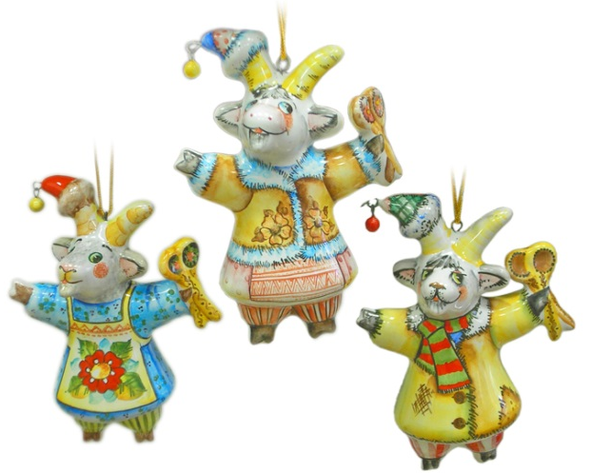
«КОЗЕЛ»
Коммуникативная игра
Музыкальное сопровождение – русская народная мелодия.
Выбирается водящий – «козел», остальные дети сидят на стульчиках и поют:
Шел козел по лесу, - водящий ходит по залу, показывая
По лесу, по лесу, рожки,
Нашел себе принцессу, - поклоном выбирает себе «прин-
цессу»,
Принцессу нашел, - выводит на середину зала,
Давай с тобой попрыгаем, -прыгают, взявшись за руки,
Попрыгаем, попрыгаем,
И ножками подвигаем, - выбрасывают ножки в стороны,
Подвигаем, подвигаем,
И хвостиком помашем, - «крутят хвостиками»,
Помашем, помашем,
Ну, а потом попляшем, - кружатся поскоком.
Попляшем. Эх!
Песня повторяется, теперь уже два «козлика» ищут себе «принцессу», получается две пары. Песня повторяется до тех пор, пока все дети не будет привлечены в игру.

«ТАНЦУЮЩИЕ ЗВУКИ»
Правила игры: передать характер музыкального произведения и отдельных его частей с помощью танцевальных и пластических движений.
Игровые действия: действие в воображаемом поле.
Ход игры. Педагог спрашивает у детей, что такое балет. Дети отвечают, что это музыкальный спектакль, в котором артисты не разговаривают друг с другом, а передают свои чувства с помощью выразительной пластики. Педагог предлагает поиграть «в балет». Каждый участник игры должен придумать свой танец и рассказать движениями о той музыке, которая ему больше понравилась.

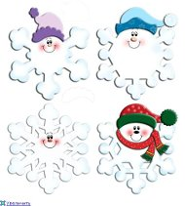

«СНЕЖИНКИ, ЛЕТАЙТЕ!»
Музыкальное сопровождение – Л. Олиферова.
Дети встают врассыпную по залу, воспитатель поет песню, дети изображают летящих снежинок, легко бегают по залу в разных направлениях, плавно покачивая отведенными в стороны руками.
Снежинки летайте, летайте, летайте,
Снежинки летайте, летайте, летайте,
Снежинки летайте, летайте, летайте,
А ну-ка, все в пары скорее вставайте.
Звучит проигрыш, дети быстро находят себе пару и легко кружатся, с окончанием музыки замирают в красивых позах (например: «воротики», «звезда», «фигуристы» и т.д.), песня повторяется еще раз:
Снежинки летайте, летайте, летайте,
Снежинки летайте, летайте, летайте,
Снежинки летайте, летайте, летайте,
А ну-ка, все в тройки скорее вставайте!
Дети становятся в тройки, легко кружатся, в конце музыкальной фразы замирают на месте, изображая снежинок или любые другие зимние фигуры, воспитатель поощряет фантазию детей.
Песня повторяется еще раз:
Снежинки летайте, летайте, летайте,
Снежинки летайте, летайте, летайте,
Снежинки летайте, летайте, летайте,
А ну-ка, в кружочек скорее вставайте.
Дети образуют большой круг и легко бегут по кругу, в конце музыки останавливаются, поднимают руки вверх, изображая красивую снежинку.
Дети с удовольствием играют в эту игру, как на занятиях, так и на новогоднем празднике, подпевают взрослым и с каждым повтором придумывают новые необычные фигуры.

«КАК У ДЯДИ ТРИФОНА»
Музыкальное сопровождение – русская народная мелодия.
И. п. - Дети становятся в круг, выбирается водящий – дядюшка Трифон, он садится на стул вцентру круга, дети поют песню:
Как у дяди Трифона (руками показывают на д. Трифона)
Было семеро детей, (загибают пальчики, «считают»)
Было семеро детей,
Было семь сыновей.
Вот с такими вот ушами, (показывают большие уши)
Вот с такими вот глазами, (глаза)
Вот с такими вот рогами, (рожки)
Вот с такими вот зубами, (зубы)
Вот с такой головой, (большую голову)
Вот с такой бородой, (гладят бороду)
Вот с такими вот ногами, (показывают кривые ноги)
Вот с такими животами.(показывают большой живот)
Дядя Трифон не зевай,
Кого хочешь, догоняй.(дети разбегаются, ведущий догоняет)

«БЛИНЫ»
Музыкальное сопровождение – русская народная мелодия.
И. п. - дети образуют 3 – 4 кружка, это блины, в середине кружка – водящий, по середине зала стоит воспитатель и держит платочек – это начинка. (Начинка может быть: платочек красного цвета – ягодная, белого – творожная, платочек в цветочек – с изюмом и т.д.). Все поют:
Да какой же он круглешенький,
Да какой же он сладешенький,
Да какой же он маслешенький,
Да какой же он вкуснешенький.
Говорят: - Начиняй, да ешь!
Водящие каждого кружка устремляются за начинкой, кто быстрее.

«СОБЕРИ ФИГУРУ»
Под весёлую музыку (2/4) дети движутся по всему залу, заданным движением (подскоками, галопами, бег и т.п.). Музыка прекращается - дети должны все вместе построить заданную педагогом фигуру (прямую линию, круг, колонну, диагональ, квадрат, треугольник). Игра продолжается до 5-6 раз.

«РОДНИЧКИ И МОРЕ»
Автор Т.Е. Мастрюкова.
На руки детей надеваются «роднички» - резиночки с разноцветными ленточками. Вначале дети образуют круг по 3-4 человека, а вконце – все встают в общий круг. Вариантами игры могут быть объединение детей не только по количеству участников (по 2, 3, 4 человека), но и способу сцепления (руками, ногами, головой).
Музыкальный руководитель: Ребята, теперь вы «роднички», будете под музыку танцевать. А как только музыка остановится, образуете круг, чтобы превратиться в море.
Мы танцуем весело и дружно,
Потому что всем дружить нам нужно.
Мы побегаем сейчас, а потом все дружно враз
Встанем, крепко за руки держась!

«СОБЕРИСЬ, КРУЖОК»
Музыка по выбору музыкального руководителя.
Дети выполняют движения в соответствии с текстом песенки.
Мы пойдем сначала вправо – раз, два, три!
А потом пойдем налево – раз, два, три!
А потом все соберемся – раз, два, три!
А потом все разойдемся – раз, два, три!

«ФОМА И ТИМОШКА»
Задача: развитие слухового внимания, ритмичности.
Стучит, бренчит по улице, Топающий шаг вперёд по кругу
Фома едет на курице.
Тимошка на кошке Лёгкий бег по кругу
Туда же по дорожке.

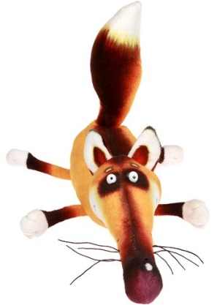

«ЛИСА ПО ЛЕСУ ХОДИЛА»
Цель. Развитие ритмичности, координации, внимания.
Лиса по лесу ходила,Дробный шаг по кругу.
Звонки песни заводила.Разворот лицом в круг.
Лиса лычки драла,Хлопки - «тарелочки».
Лиса лапотки сплела. Поочередное выставление ног на пятку.

«СКОК-СКОК-ПОСКОК»
Задача: Развивать внимание, ритмичность, координацию движений.
Скок-скок-поскок, (ритмичные поскоки по кругу)
Сколочу мосток, (в руках – деревянные ложки или кубики, на них
Серебром замощу, отстукивается ритм стиха)
Всех ребят пущу.
В конце все останавливаются, ведущий вступает в диалог с кем-нибудь из участников («ритмический разговор»).

«ПОЮЩИЕ РУКИ»
Правила игры.Передать характер музыкального произведения и отдельных его частей пластическими движениями рук.
Игровые действия: действие в воображаемом поле.
Ход игры. После слушания музыки педагог предлагает детям представить, что они жители сказочной страны, в которой люди не умеют разговаривать. Он подводит дошкольников к «открытию», что передавать информацию и общаться, возможно, не только с помощью речи, но и с помощью языка движений, мимики. Дети приходят к выводу, что можно «разговаривать» и «петь» руками. Педагог обсуждает с ними варианты образных движений. Волнообразные движения всей руки передают направление плавной мелодии вверх или вниз; круговые движения кистей «изображают» быструю, кружащуюся музыку; лёгкое встряхивание кистями - лёгкое стаккато; несильное постукивание пальцами одной руки по ладони другой - осторожное, затаившееся движение и так далее. Передача темпа и динамики достигается разной амплитудой, скоростью и силой движений.
«ЖИВАЯ КАРТИНА»
Правила игры. Передать общий характер музыкального образа с помощью выразительной пластики, пантомимы.
Игровые действия. Использование стилизованной рамы для картины, действие в воображаемом поле.
Ход игры. В этой игре дети осмысливают художественную идею и передают её в статичной пластике тела. После прослушивания музыки педагог вводит детей в игру. Он рассказывает о том, что в музеях выставляют на обозрение зрителей картины и скульптуру. Музеи бывают разные, и в них могут выставляться самые необыкновенные экспонаты. Предлагает детям устроить выставку «живых» картин. Натягивается лента-рамка, и дети, застыв в выразительной позе, изображают свои музыкальные образы.

«СКУЛЬПТОР И ГЛИНА»
Игра на развитие воображения.
Участники делятся по парам. Один из них скульптор, второй - глина. Задаётся тема : «животные», «музыкальные инструменты», «природа», «сказочные персонажи» и т.п.
Задание: слепить из «глины» скульптуру по теме. Под соответствующую музыку выполняется задание. После все отгадывают, что же слепил скульптор. После чего «скульптуры» оживают. Затем дети меняются, скульпторы становятся «глиной» и наоборот…

«МУЗЫКАЛЬНЫЕ ВАГОНЧИКИ»
Задачи:
познакомить в игре детей с высокими и низкими звуками, с понятием «музыкальный ключ»;
дать представление о соответствии скрипичного ключа и высоких звуков, басового ключа и низких звуков через образы и ассоциации;
знакомить детей с железной дорогой.
Оборудование:фланелеграф, два паровозика с вагончиками. Один паровозик - это скрипичный ключик, другой - басовый. Из вагонов выглядывают соответственно - птички, котята, мышки, комарики (скрипичный ключ), медведь, волк, тигр (басовый ключ).
Ход игры:
Музыкальный руководитель:
-Однажды мне приснился сон: Прихожу я на станцию, а там стоят два необычных поезда. Всем похожи, только на паровозиках разные знаки нарисованы. На одном - высокий, будто он в небо тянется - называется этот знак «скрипичный ключ». А надругом - знак, который согнулся как крючок и вниз смотрит. Этот знак называется «басовый ключ».
-Кто же ездит в этих поездах? - подумала я. Вдруг стали открываться окошки в вагончиках со «Скрипичным ключом». Из одного окошка выглядывал маленький желтый цыпленок. Он пропищал тоненьким высоким голосом: «Пи-пи-пи». Из других окошек этого поезда выглядывали другие пассажиры, у которых тоже были тоненькие голоса.
-Ребята, а как вы думаете, кто еще едет в поезде со скрипичным ключом? (воробей, соловей, котята, мышка, комарик). Давайте покажем, как эти звери пищат тоненькими голосами и как они могут двигаться (дети пищат и изображают поочередно воробья, котенка, комара, мышку).
- Затем из другого вагона с басовым ключом выглянул из окошка медведь. Он заревел низким басовым голосом. Вслед за ним выглянули другие пассажиры, у которых тоже были низкие, грубые голоса.
А как вы думаете, кто еще едет в поезде с басовым ключом? (волк, тигр, лев,большая собака). Покажите, как они ревут низким голосом и как они могут передвигаться.
Вот какой волшебный сон мне приснился.
А теперь я сыграю музыкальные пьесы, а вы должны угадать, кого изображает музыка и какие у зверей голоса (высокие или низкие), показать, как эти животные могут двигаться.
Если вы увидите, что звери в поезде со скрипичным ключом, гудите высоким голосом, а если ключ будет басовый, то низким.
Исполняются пьесы "Птичка" Е.Тиличеевой; "Соловей" В.Иванникова; "Дроздок" И.Метловой; "Зайчик" А.Сергеева; "Медведь", "Медведь и зайцы" В.Ребиковой.

«ПРО ЕЖИКА»
Речевая сказка-игра с детскими музыкальными инструментами.

Шел ежик по осеннему лесу- шлеп, шлеп, шлеп.
- День какой хороший, - думал он, - жаль, поиграть не с кем!
- Поиграй со мной, - услышал он голос Ветерка - ф-ф-ф
- Ты где?
- Играю с листьями - шурш, шурш...
- Догоняй меня! - Ветерок полетел, а Ежик побежал за ним - шлеп, шлеп... Ну разве догонишь Ветер, даже если он маленький.
- Я устал - ффу-ффу, сказал Ежик, и прилег около дерева. Ежик закрыл глаза и стал слушать, как стрекочут кузнечики, жужжат мухи, звенят комары, поют птицы (звукоподражания), Ветер шепчет в траве ш-ш-ш, ш-ш-ш... Солнышко светило неярко и навевало дремоту а-а-а. Но тут появился еще один Ветерок ф-ф-ф, и закружились оба, задули посильнее ф-ф-ф, зашумели деревья, поднялась с озера утиная стая, стал накрапывать дождик. Дождик шел неуверенно: то медленнее, то быстрее, то затихая совсем.
- Надо успеть спрятаться, вдруг пойдет сильнее, - подумал Ежик и побежал. Но теперь Дождик решил поиграть с ним, поэтому тоже заторопился и закапал чаще.
- Беги сюда, - услышал он голос и увидел своего друга, который спрятался под шляпой большого гриба. Вдвоем они переждали дождь, и пошли пить чай с вареньем (звукоподражания голосом, с помощью металлофонов, треугольников, шуршания бумагой, погремушками, целлофаном и т.д.).

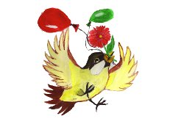
«ВОРОБЬИ-ВОРОБЫШКИ»
Игра на развитие чувства ритма, мелкую моторику с палочками.
Автор Е.Яновицкая
Воробьи-воробышки (стучат палочками по полу: по 2 раза справа и слева)
Скачут под окном, (по очереди палочки скачут по полу)
Воробьи-воробышки (стучат палочками по полу: по 2 раза справа и слева)
Кормятся зерном.(палочки держат вертикально и 3 раза стучат перед собой)
Мы зимой холодную (стучат палочками по полу: по 2 раза справа и слева)
За ними приглядим, (встречные удары палочек 3 раза )
Воробьям-воробышкам (стучат палочками по полу: по 2 раза справа и слева)
Зернышек дадим.(стучат палочкой о палочку 3 раза перед собой).

«ПТИЦЕЛОВ»
Русская народная игра - вокальные импровизации.
Дети поют песенку (вокальная импровизация), в конце которой подражают голосу своей птицы.
В лесу, лесочке,
На дубочке,
Птицы весело поют...
Птицелов(вокальная импровизация):
Птицелов идет
Вас в неволю возьмет.
(тот, кого нашел птицелов, подражает голосу своей птицы)

«ДОГОНЯЛКИ»
Под музыку(2/4) дети одновременно выполняют движения рук и ног.
Исходная позиция: 6 позиция ног, руки «по швам».

-раз-ноги в сторону (2 поз.), правая рука на пояс;
-два-ноги вместе(6 поз), левая рука на пояс;
-три- ноги в сторону, правая рука на правое плечо;
-четыре- ноги вместе, левая рука на левое плечо;
-пять- ноги в сторону, правая рука прямая наверх;
-шесть- ноги вместе, левая рука прямая наверх;
-семь- прыжок по 6 поз,хлопок руками над головой;
-восемь- прыжок по 6 поз,хлопок руками над головой;
Все повторяется обратно – сверху- вниз.

«ЗАВИВАЙСЯ, НИТОЧКА, В КЛУБОК»
Образно-двигательная игра-упражнение.
Дети стоят друг за другом, держась за руки. Ведущий под хороводную музыку ведёт детей «змейкой», затем закручивает свою «ниточку» в спираль, потом обратным движением её раскручивает. Движения сопровождаются текстом.
Завивайся, ниточка, в клубок,
Завивайся, тонкая, в клубок,
Свяжет бабушка хорошенький чулок,
Свяжет бабушка красивенький носок.
Развивайся, ниточка, скорей,
Развивайся, тонкая, скорей,
Свяжет бабушка чулочки подлинней,
Свяжет, бабушка носочки попрочней.

«ЛОВКИЙ НАЕЗДНИК»
Образно-двигательная игра-упражнение.
По залу вразброс расставлены стулья. Под музыку дети выполняют движения прямого галопа (скачут как «лошадки»). С окончанием музыки садятся на свободные стульчики. Количество стульев на один меньше, чем количество участников игры. Проигравший уходит, забирая с собой любой стул.
Вариант игры. В центре зала ставится стул. На одинаковом расстоянии вокруг него встают четверо детей. Под весёлую музыку дети танцуют. С окончанием самый ловкий из играющих садится на стул лицом к спинке, верхом, как на «лошадку».

«ПРИНЦ И ПРИНЦЕССА»
Образно-двигательная игра-упражнение.
Из играющих выбираются «принц» и «принцесса». «Принцесса» становится со всеми в круг, «принц» остаётся внутри круга. Все девочки держат руки за спиной. В руках у «принцессы» спрятан нарядный бант. Под музыку «принц» идёт мимо стоящих в кругу детей и внимательно слушает музыку. На окончание музыкальной фразы или предложения он указывает по очереди на одну из девочек, девочка в ответ показывает руки перед собой. Когда очередь доходит до «принцессы», она показывает всем свой бант и кладёт его в середину круга. По команде «принц» и «принцесса» бегут по внешней стороне круга в разных направлениях. Выигрывает тот, кто быстрее оббежит круг и возьмёт бант.
Затем «принц» выбирает себе замену. Вновь выбранный мальчик встаёт в центр круга и закрывает глаза. «Принцесса» идёт за кругом и вкладывает бант в руки той девочки, которая теперь займёт её место. Так происходит выбор новых участников, и игра начинается сначала.
Вариант окончания игры. «Принц» и «принцесса» танцуют, или «принц» догоняет «принцессу».

«ТАНЦУЕМ ДЖАЗ»
Образно-двигательная игра-упражнение.
Под ритмичную музыку дети танцуют, постепенно включая в движение различные части тела: сначала голову (вперёд, назад, вправо, влево), затем плечи, руки, туловище, ноги (в коленях, в стопах). В заключении танца можно попробовать включить в движение все части тела одновременно.

«ДОГОНИ ХВОСТИК»
Образно-двигательная игра-упражнение.
Дети стоят друг за другом, положив руки на плечи впереди стоящего. «Голова» колонны должна догнать «хвостик» колонны, не отцепляясь и не падая.

«ДОЖДИК - КАП!»
Ритмическая речевая игра для средней и старшей групп.
Игра проводится в рамках музыкального занятия «Развитие чувства ритма». Дети выполняют упражнение, сидя на стульях. Они учатся чётко произносить текст с ритмичным движением рук и ног, выполнят упражнение вместе с педагогом (воспитателем) без музыки.
Дети средней группы проговаривают конец фразы: кар-кар-кар, хлоп-хлоп-хлоп!
Педагог:

1. Птица: кар, кар, кар!
Ветер: хлоп, хлоп, хлоп! (дети ритмично хлопают в ладоши)
Дождик: кап, кап, кап! (хлопают ладонями по коленям)
Ноги: шлёп, шлёп, шлёп! (топают попеременно ногами)

2. Дети: ха, ха, ха! (вытягивают руки вперёд ладонями вверх)
Мама: ах, ах, ах!(качают головой, держась за неё руками)
Дождик: кап, кап, кап! (хлопают ладонями по коленям)
Туча: бах, бах, бах!(топают ногами)

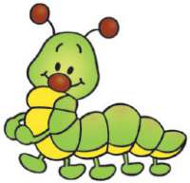

«СОРОКОНОЖКА»
Дети выстраиваются в колонну, кладут руки друг другу на плечи, изображая сороконожку. Учатся чётко проговаривать текст, в ритме стихотворения выполнять движения. Выполняется без музыки.
Педагог:
Шла сороконожка (дети идут ритмичным шагом, слегка пружиня)
По сухой дорожке.
Вдруг закапал дождик: кап! (останавливаются, слегка приседают)
- Ой, промокнут сорок лап!
Насморк мне не нужен (дети идут, высоко поднимая колени)
Обойду я лужи!
Грязи в дом не принесу (остановившись, трясут одной ногой)
Каждой лапкой потрясу!
И потопая потом (дети топают ногами)
Ой! Какой от лапок гром!

«СТОЙ НА ОДНОЙ НОГЕ»
Игру можно использовать как физкультминутка или аттракцион.
Музыкальное сопровождение – негромкая, любая ритмичная музыка.
Раз, два, три, четыре, пять (шаг на месте)
Начинаем мы играть (скачут с ноги на ногу)
Раз, два, три, четыре (шаг на месте)
Все играют в этом мире (4прыжка на месте на двух ногах)
Раз, два, три, - раз, два, три (притопы вправо и влево)
Ногу ты скорей согни! (шаг на месте, высоко поднимая согнутую ногу в колене)
Раз, два – прямо стой! (шаг на месте, в конце остановиться на одной ноге, другая согнута в колене)
Получилось? (развести руки в стороны – вопросительный жест)
Ты – герой!(хлопок в ладоши)
Детям, которые не смогли устоять на одной ноге, педагог говорит:
Раз не смог – тогда со мной! (приглашает сесть на стульчики)
С подгруппой детей игра повторяется несколько раз, пока не останутся самые ловкие – победители.

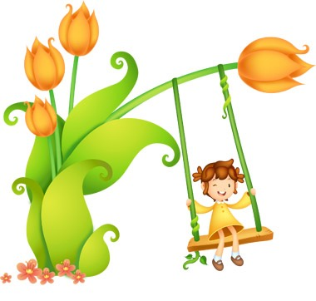
«КАЧЕЛИ»
Игра на развитие ритма, воображения.
Дети изображают качание на качелях, музыкальное сопровождение по выбору.
1. Ноги слегка расставить, обе ступни касаются пола, но вес тела перенесён на одну из ног. Переносить тяжесть тела с одной ноги на другую.
2. Выдвинуть одну ногу вперёд, перенести на неё тяжесть тела, покачиваться вперёд-назад. Для большей экспрессии сгибать и выпрямлять коленки.

«ДАВАЙТЕ ДРУЖИТЬ»
Коммуникативная игра,
музыкальное сопровождение – по выбору.
Чтобы весело шагать, надо пару отыскать
И нашли две ножки в подружки две ладошки
Подружились навсегда, и пошла у них игра:
Хлопать, дружно хохотать, вместе весело играть.

(Дети сгибают в локтях руки, ладошками навстречу к партнеру, плотно соединяют свои ладошки с его ладошками и выполняют частые пружинистые приседания, а потом хлопки навстречу друг другу)

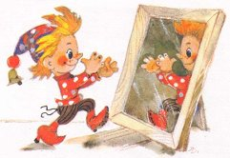

«ПЕТРУШКА»
Дети изображают Петрушку, который мягко и легко прыгает. Прыжки на двух ногах одновременно с мягкими расслабленными коленями и корпусом, висящими пуками и опущенной головой.Этюд сопровождается музыкой Д.Б Кабалевского «Клоуны».
Ноги согнуть в коленях, корпус тела слегка наклонить вперёд, руки вдоль тела, голову опустить вниз.

«ЗВУКИ ДОЛГИЕ И КОРОТКИЕ»
Игра на развитие ритмического слуха.
Музыкальное сопровождение – по выбору.
Дети изображают медведя, зайчика и мышку. Медведь шагает медленно – половинные длительности, заяц прыгает быстрее – четвертными, мышка семенит мелкими шажками – восьмые длительности.
Вариант: Дети прохлопывают собственное имя, имена друзей короткими и долгими звуками.

«ДОБРЫЙ ДЕНЬ, ДРУЖОК!»
Правила игры.
Играющие становятся в круг парами (лицом друг к другу), образуя два круга: внешний и внутренний.
1-2 такты. Партнёры подают друг другу правые руки, пожимают три раза – здороваются. Левые руки – на поясе.
3-4 такты. Подают друг другу левые руки. Правые – на поясе.
5-6 такты. Грозят друг другу пальцем правой руки (четыре раза). Левая рука – на поясе.
7-8 такты. Грозят друг другу пальцем левой руки. Правая – на поясе.
8-10 такты. Играющие, положив руки на пояс, поворачиваются друг к другу левыми плечами.
11-12 такты. Поворачиваются друг к другу правыми плечами.
13-14 такты. Большим пальцем правой руки указывают назад (четыре раза).
15 такт. На «раз» - опускают руки, на «два» - подают друг другу правые руки.
16-17 такты. Три раза пожимают друг другу руки, как бы прощаясь, опускают их; делают шаг вправо, встречаясь с новым партнёром, и игра повторяется сначала.

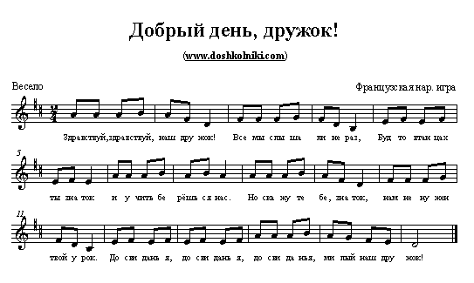

«ДЕВОЧКИ, ДЕВОЧКИ»
Правила игры.
Играющие становятся в круг, в центр выходят 10-12 девочек и два мальчика. Девочки встают в ряд друг за другом. Все играющие поют, а два мальчика ходят вокруг девочек, стараясь под конец песни дойти до первой девочки.
Мальчики кланяются девочке, берут её за руки, ведут и ставят последней
в ряд. При этом песня повторяется.
Игра начинается сначала. Теперь мальчики ведут следующую девочку. И так продолжается до тех пор, пока они не пройдут со всеми девочками.
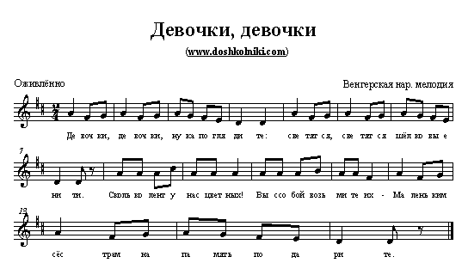

«ВСЕ ТАНЦУЕМ ВМЕСТЕ»
Правила игры.
Дети становятся в круг, взявшись за руки. Один – водящий – находится в центре круга.
1-7 такты. Дети в кругу. В ритме песни простым шагом двигаются по ходу часовой стрелки. Водящий, держа руки на бедрах, прыжками двигается против хода часовой стрелки и выбирает партнёра.
8 такт. Водящий останавливается перед выбранным партнёром.
9-15 такты. Все останавливаются и хлопают в ладоши в такт песне.
Водящий держит партнёра за талию и кружится с ним на месте.
16 такт. Водящий становится на место выбранного партнёра, а партнёр занимает место водящего в центре круга.
Игра начинается сначала.
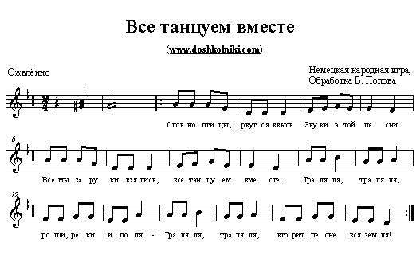
«ДЕНЬ РОЖДЕНИЯ»
Правила игры.
Дети водят хоровод и поют, в центре – ребенок, у которого День Рожденья. Виновник торжества танцует в свободной форме под Муз. А. После окончания музыки, ребенок выбирает кого-нибудь из детей, и под музыку Б они танцуют парой, а остальные дети танцуют на местах, стоя по кругу.
Муз. Б
1-2 – хлопают в ладоши
3-4 – топают на месте
5-8 – кружатся на месте

После окончания Муз. Б выбранный ребенок становится в круг, и игра начинается сначала.
Муз. А
День Рожденья, тру-ля-ля,
Поздравляют все друзья,
Чтобы рос (чтоб росла) ты как цветочек,
Голосок – как колокольчик,
Любим, любим мы тебя,
Тру-ля-ля-ля, тру-ля-ля!
Муз. Б.
Пляска славная у нас,
Топни ножкой еще раз,
А теперь – кружись юлой
В День Рожденья, праздник свой,
В День Рожденья, праздник свой!

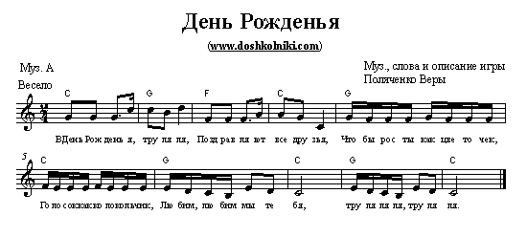
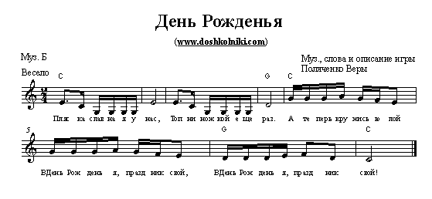

«ДРАЗНИЛКА»
Правила игры.
В этой игре может участвовать сколько угодно детей, только число их обязательно должно быть чётным. Все становятся в круг на расстоянии вытянутой руки друг от друга, поют песню и хлопают в такт в ладоши. Двое находятся в центре круга – это «водящие».
1 куплет
«Водящие» выбирают себе партнёров.
1-8 такты. На счёт «раз» - шаг правой ногой, на «два» - прыжок на этой же ноге, в следующем такте на счёт «раз» - шаг левой ногой, на «два» - прыжок на левой. Левая рука при этом находится на талии, а правая – на счет «раз» каждого такта – поднимается на уровне плеча ладонью кверху, а на «два» сгибается в локте. Во время исполнения первого куплета водящие делают 4 прыжка с правой и 4 с левой ноги.
2 куплет
Водящие исполняют перед выбранными партнёрами приглашение к игре.
1-7 такты. На счёт «раз» каждого такта – прыжок на левой ноге влево, на «два» - на правой ноге вправо (и так 7 раз – на правой и 7 раз на левой).
8 такт. Водящие поддразнивают выбранных партнёров, показывая им «нос».
3 куплет
Водящие берут выбранных партнёров правой рукой под правую руку, левая же рука – у каждого на талии. Партнёры делают 8 шагов по кругу сначала по часовой стрелке, а потом против. Теперь бывшие «водящие» становятся в круг, а выбранные ими дети занимают их место.
Игра начинается сначала.

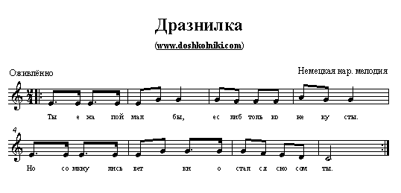

«ВЫХОДИ, ПОДРУЖКА»
Правила игры.
Такты 1 – 9. Дети бегут по кругу, держась за руки.
«Солист» - в центре круга, хлопает в ладоши.
Такты 10 – 21. Останавливаются и хлопают; «солист» пляшет.
По окончании игры выбирается другой «солист».

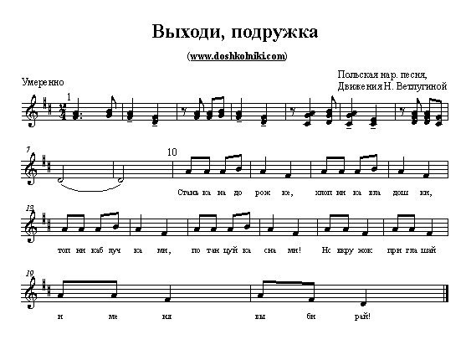
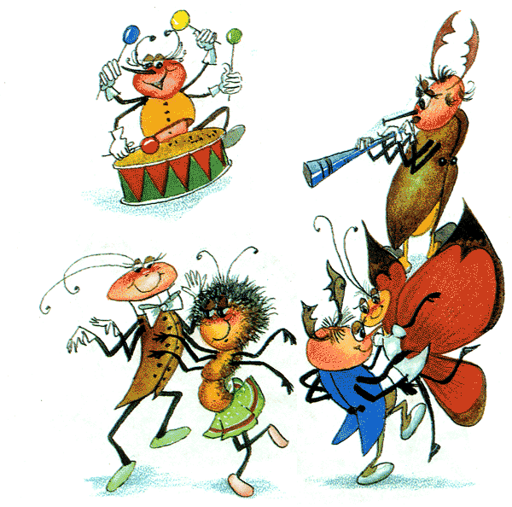

«ВЕСЕЛЫЙ ТАНЕЦ»
Правила игры.
Дети, взявшись за руки, становятся в круг. В центр круга выходит ведущий.
1-7 такты. Круг двигается простым шагом против хода часовой стрелки. Ведущий в центре идёт по кругу по часовой стрелке.
8 такт. Ведущий останавливается перед выбранным партнером. Одновременно останавливается и весь круг.
9-12 такты. Ведущий и партнер, взявшись за руки, прыгают подскоками по кругу по ходу часовой стрелки. Все играющие хлопают в ладоши.
13-16 такты. Повторяются движения 9-12 тактов, но в обратную сторону.
Ведущий занимает место своего партнера в общем кругу, а его партнер становится ведущим. Игра повторяется сначала.

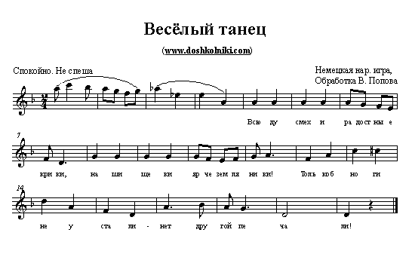

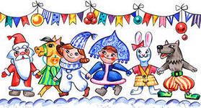

«ВЕСЕЛЫЙ ХОРОВОД»
Правила игры.
Дети становятся в круг, взявшись за руки. Один, ведущий, выходит в центр круга.
1-7 такты. Держась за руки, играющие двигаются простым шагом в правую сторону, ведущий идет им навстречу.
8 такт. Круг останавливается.
9-16 такты.(повторяются два раза). Дети хлопают в ладоши на каждый такт. Ведущий исполняет движения, которые за ним повторяют все дети. Движения могут быть различны, в зависимости от фантазии ведущего: повороты, подскоки, хлопки, приседания, движения польки, галопа и т.д.
При повторении игры дети выбирают нового ведущего.
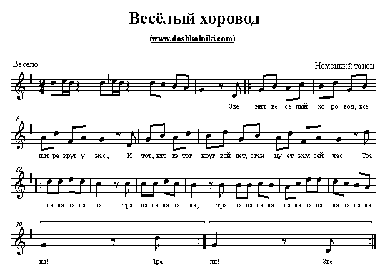

«ВОЛЧОК»
Правила игры.
Все играющие становятся в круг, поют песню и хлопают в ладоши.
Один из ребят – волчок – бежит по кругу и в конце куплета выбирает себе партнера. Выводит партнера в центр круга и, держа его за талию, начинает кружиться с ним на месте.
Играющие ускоряют темп песни до самого быстрого. Теперь партнеров выбирают себе волчок и его партнер. И так до тех пор, пока все не будут кружиться.

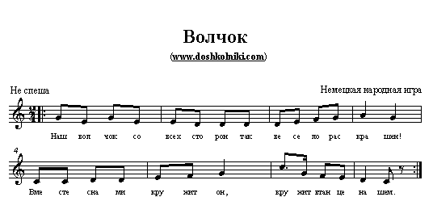

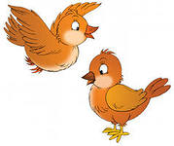

«ВОР-ВОРОБЕЙ»
Правила игры.
Выбирается Огородник и Воробей. Остальные играющие образуют круг и берутся за руки. Огородник поёт:
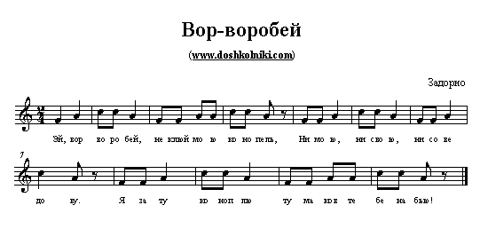
Огородник бежит ловить Воробья. Дети впускают Воробья в круг и выпускают, а Огородник может ловить его только за кругом. При этом все поют:
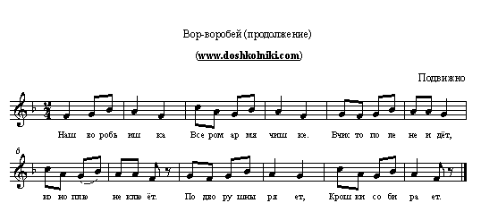

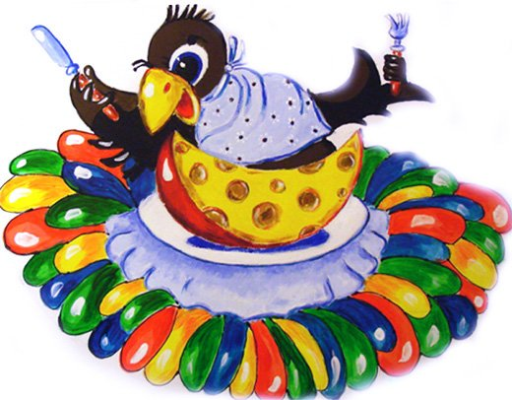

«ВОРОН»
Правила игры.
По считалке выбирается Ворон и Заяц. Остальные дошкольники – зайчата. Они цепляются за Зайца, растягиваясь в длинную цепочку. Ворон садится на землю и ковыряет её палочкой. Заяц подходит к нему и спрашивает:
- Ворон, ворон, что ты делаешь? – Ямку копаю– отвечает «ворон». – На что тебе ямка? – Денежку ищу. – На что тебе денежка? – Ситчику купить. – Зачем тебе ситчик? – Мешочек сшить. – Зачем тебе мешочек? – Камешки класть. – На что тебе камешки? – В твоих деток кидать. – Что тебе мои детки сделали?
Ворон поёт:
В огород мой прибегали,
Лучик да мачик* потаскали!
А репку да мяточку
Потоптали пяточками!
- Кар-р-р! – Ворон бросается на зайчат, а заяц их защищает. Битва продолжается до тех пор, пока Ворон не вытянет из цепочки кого-нибудь из детей. Он и становится новым вороном.
*мачик – мак.
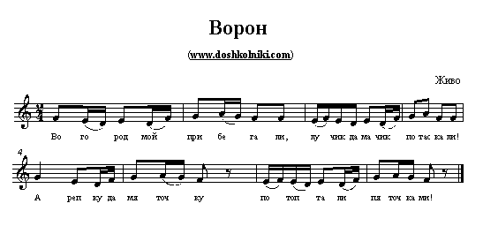

«ГУСИ, ВЫ ГУСИ»
Правила игры.
Дети распределяются на две группы (дети и гуси). Воспитатель исполняет роль волка.
Дети и гуси стоят лицом друг к другу на некотором расстоянии, волк стоит поодаль, около него один гусенок.
С началом песни дети идут к гусям и отходят обратно (по 4 шага). Затем те же движения со своими словами повторяют гуси.
На слова: «мы видали волка» волк с гусенком пробегают мимо детей. Затем обе группы детей поочередно идут друг к другу. С окончанием песни гуси бегут за волком и выручают гусенка.
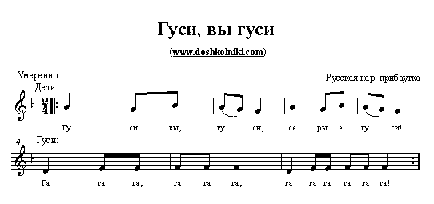
Дети: Гуси вы, гуси, серые гуси!
Гуси: га-га-га, га-га-га, га-га-га, га-га-га!
Дети: Где вы бывали, кого вы видали?
Дети: Мы видали волка, нёс он гусёнка.
Гуси: га-га-га, га-га-га, га-га-га, га-га-га!
Дети: Щиплите вы волка, спасайте гусенка!
Гуси: га-га-га, га-га-га, га-га-га, га-га-га!

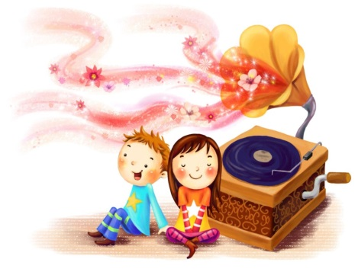

«ЗАИНЬКА»
Правила игры.
Дети становятся в круг и берутся за руки. В стороне ходит участник, выполняющий роль Заиньки. Один из ребят спрашивает его:
- Заинька, Заинька, где твой дом?
- Мой дом под кустом, под березовым листом! – отвечает Заинька.
Затем все хором говорят:
- Заинька, Заинька, приходи к нам на лужок, на головку вить венок!
Заинька входит в круг и изображает движениями действия, о которых говорится в песне.

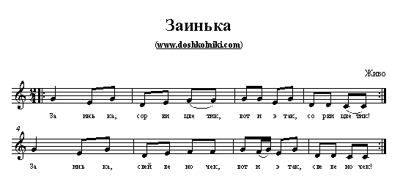
Заинька, сорви цветик,
Вот и этак, сорви цветик!
Заинька, свей веночек,
Вот и этак, свей веночек!
Положи на головку,
Вот и этак, на головку!
Заинька, топни ножкой,
Вот и этак, топни ножкой!
Заинька, попляши,
Вот и этак попляши!

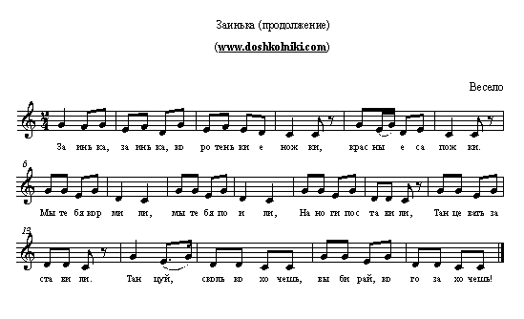
Заинька подходит к одному из ребят, стоящему в круге, и меняется с ним местами. Так выбирается новый Заинька, и игра продолжается.

«ЗАИНЬКИ И ВОЛК»
Правила игры.
Игру следует давать по частям, прибавляя по мере выучивания новую часть.
Построиться вдоль стен. Выбрать 5-6 зайчиков и одного волка. Хор поёт песню вместе с педагогом.
Зайцы бегут в любом направлении, согнув в локтях пере собой руки с опущенными вниз кистями. На словах «То лужок, то лесок» делают легкие прыжки (ноги вместе), выполняя ритмический рисунок: две восьмые, одна четверть, 2 раза. Затем движение повторяется.
2 часть. Все останавливаются. На словах: «Оглянись, оглянись» дети поворачивают головы то в одну, то в другую сторону. На словах: «»Берегись лихого волка грозят указательными пальчиками.
3 часть. «Заиньки засыпают», присев на корточки и положив голову на сложенные ладони. На словах: «Убегайте без оглядки» заиньки прячутся в норки (разбегаются по углам). После окончания пения, на последний такт выскакивает волк и пробегает по комнате широкими шагами, после чего убегает на своё место. Целиком игра проводится только после выучивания всех частей.
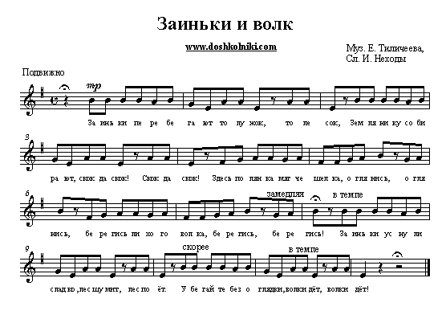

«ЗАЙЧИК»
Правила игры.
Дети становятся в круг и берутся за руки.
В середине круга сидит на корточках один Зайчик.
Что ты, белый зайчик,
Тут сидишь?
Тут сидишь?
Дети идут и поют.
Что скучаешь и грустишь?
К нам скорей скачи, малыш!
Останавливаются и поют стоя.
Раз – прыжок!
Два – прыжок!
Прыг, прыг, скок!
На слово «раз» Зайчик прыгает, направляясь к кому-нибудь из стоящих детей. На слово «два» делает второй прыжок. На слово «прыг, прыг, скок» прыгает три раза и останавливается перед кем-нибудь из играющих.
Раз – прыжок!
Два –прыжок!
Прыг, прыг, скок.
Ребенок, перед которым остановился Зайчик, делает прыжок в круг, а подошедший Зайчик становится на место ушедшего. На слово «два» новый Зайчик делает второй прыжок в круг. На слова «прыг, прыг, скок» делает три прыжка в том же направлении и присаживается на корточки.
Игра повторяется с новым Зайчиком. Можно выбрать сразу двух-трех Зайчиков.
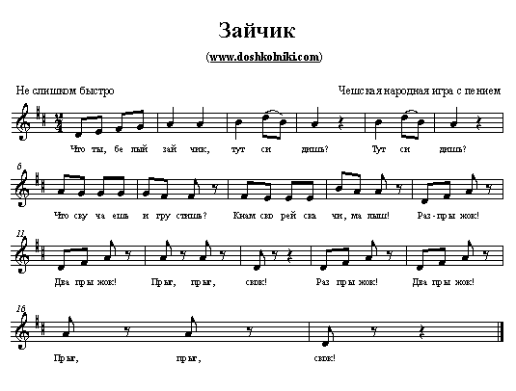
«ЗОЛОТЫЕ ВОРОТА»
Правила игры.
На земле рисуется маленький кружок. В центр его втыкают ветку березы. Рядом с кружком ребята выстраиваются парами друг за другом, берутся за руки и поднимают их вверх, образуя «золотые ворота».
Один участник, оставшийся без пары – водящий. Он идёт в «золотые ворота» и ребром ладони разъединяет руки одной из пар. При этом все дети поют:
В золотые ворота
Проходите, господа.
Первый раз прощается,
Второй раз запрещается,
А на третий раз –
Не пропустим вас!
Ребята, которым водящий разъединил руки, бегут в разные стороны, к кружку. Первый, выдернувший ветку березы, идет в «золотые ворота», а проигравший встаёт в пару с водящим впереди всех.
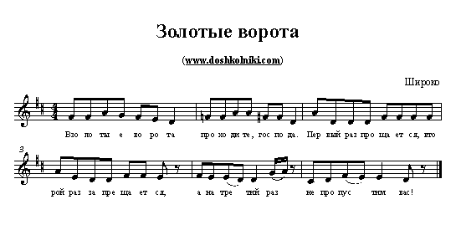

«ИГРА В МЯЧ»
Правила игры.
На первую часть песни дети подбрасывают мяч вверх или перебрасывают его друг другу, на вторую часть – ударяют мячом об землю.

Летит мой мяч,
Летит к тебе,
Смотри, не прозевай!
Лови его, держи его
И снова мне бросай.
Припев:
Друг весёлый, мячик мой!
Всюду, всюду он со мной!
Раз, два, три, четыре, пять,
Хорошо мне с ним играть!

Мой славный мяч,
Забавный мяч
На месте не сидит!
Возьму его, пущу его,
И снова он летит!
Припев.

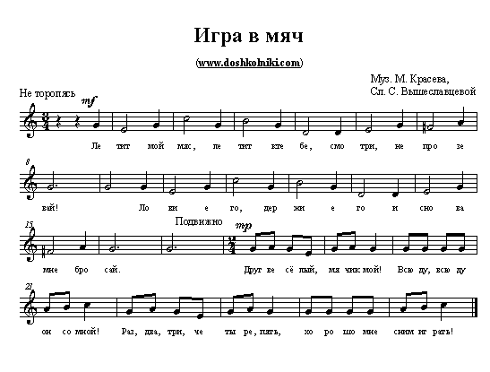
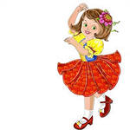

«ЛАВАТА»
Правила игры.
Танцующие становятся в круг лицом к центру. В середину круга выходит ведущий, который показывает различные движения: например, указывает стоящим в кругу, что нужно двигаться простым шагом или галопом, положить руки на плечи впереди стоящего или взяться за руки, вертеться, держась за уши, голову, одежду и т.п.
Показ новых движений должен совпадать с началом песни.
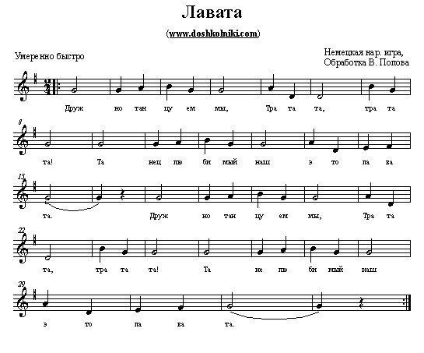

«ПЕРЕПЛЯС»
Правила игры
Построиться в круг, договорившись заранее, кто из детей будет Зайчишка, а кто Галя. Все поют песню вместе с педагогом.
1-й куплет: на словах: «Сел зайчишка на пенек» ребенок (Заяц) выбегает и садится в центре на корточки. На словах: «Вышла Галя на лужайку» выступает Галя и проходит лёгким шагом внутри круга.
2-й куплет: Галя продолжает идти, придерживая пальцами платье и приплясывая на ходу.
3-й куплет на словах: «Как пошла она юлой» продолжает плясать, кружась и двигаясь вперед.
Девочке предоставляется полная свобода в выборе танцевальных движений. На словах: «Зайка наш с пенька долой» - Зайчик убегает из круга. При заключительном пении «день-денек…» дети тихо прохлопывают в ладоши ритм песенки. На словах «Нет зайчишки, пуст пенек» все останавливаются. На слове «вот» разводят руками, возглас «эх» можно не исполнять.
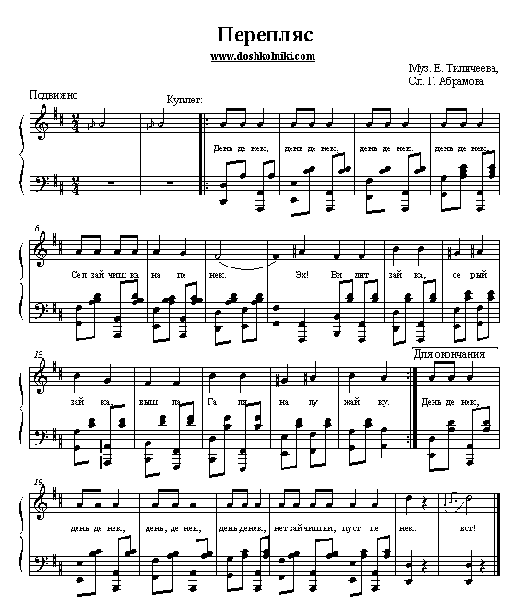
День-денек, день-денек,
День-денек, день-денек,
Сел зайчишка на пенек. Эх!
Видит зайка, серый зайка,
Вышла Галя на лужайку.
День-денек, день-денек,
День-денек, день-денек,
Сел зайчишка на пенек. Эх!
Галя песенку поет,
В руку платьице берет.

День-денек, день-денек,
День-денек, день-денек,
Сел зайчишка на пенек. Эх!
Как пошла она юлой –
Зайка наш с пенька долой.

День-денек, день-денек,
День-денек, день-денек,
Нет зайчишки – пуст пенек! Вот!

«ТАНЕЦ ДРУЖБЫ»
Правила игры.
Дети стоят парами по кругу лицом друг к другу. Образуются два круга: внутренний и внешний.
1-4 такты: Ребята, стоящие во внутреннем кругу, хлопают по вытянутым рукам партнеров из внешнего круга (хлопок на каждый счет песни).
5-8 такты. Пары, взявшись за руки крест-накрест, двигаются подскоками (боком) по часовой стрелке.
9-12 такты. Повторяют движения 5-8 тактов в обратном направлении.
13 такт. Пары останавливаются и подают друг другу руки: прощаются.
14-15 такты. Стоящие во внешнем кругу остаются на месте, а стоящие во внутреннем кругу переходят по часовой стрелке к следующему партнеру и останавливаются перед ним.
16 такт. Новые партнеры протягивают друг другу правые руки: здороваются.
Игра исполняется сначала, и так до тех пор, пока не встретятся первоначальные пары.
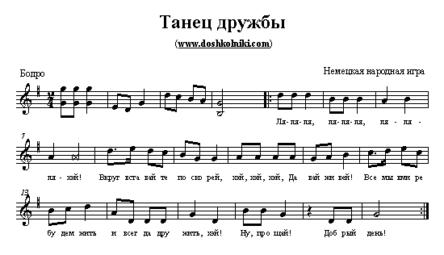
«УЛЫБНУТЬСЯ НЕ ЗАБУДЬ»
Правила игры.
Ребята парами стоят в кругу лицом друг к другу. Один стоит спиной к центру круга, другой – лицом. Образуются два круга: внутренний и внешний.
1-7 такты. Дети обоих кругов поворачиваются направо и идут один за другим по часовой стрелке, поднимая правые руки и кланяясь, - приветствуют проходящих партнеров.
8 такт. Оба круга останавливаются, и пары поворачиваются друг к другу.
9-12 такты. Протягивают друг другу правые руки, затем левые.
13-16 такты. Берутся за руки и подскоками кружатся на месте.
17-24 такты. Повторяются движения 9-16 тактов.
В конце 24 такта партнеры меняются местами: стоящие во внутреннем кругу переходят во внешний и наоборот. Игра начинается сначала.
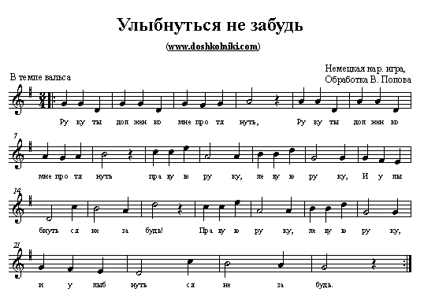
ХОРОВОДНЫЕ ИГРЫ
«УТКА И СЕЛЕЗЕНЬ»
Все в кругу – в середине утка, за кругом – селезень, ловит утку. Играют как в «Кошки-мышки».
Дети поют: Селезень ловит утку, молодой ловит серую,
Поди, утица, ты домой, поди, серая, ты домой.
У тебя семеро детей – восьмой селезень.

«ВЕРБА-ВЕРБОЧКА»
Водящих выбирают считалкой: мальчика и девочку. Дети стоят в двух кругах. В одном – девочка, в другом – мальчик. Дети двигаются со словами:
Верба, верба, вербочка, вербочка кудрявая.
Не расти, верба, во ржи, расти, верба, на меже.
Как во городе царевна посреди круга стоит.
Её ветер не берет. Канарейка гнездо вьёт.
Канарейка- Машенька. Соловейко-Сашенька.
Люди спросят: «Кто такой?» «Саша, Саша, милый мой!»
СЧИТАЛКА:
Верба распустилась, вся распушилась,
Без вербы нет весны, мы играем – водишь ты!
В конце круги разрываются, и дети пляшут под русскую народную мелодию.

«ВОРОБЫШЕК»
Дети идут по кругу, в центре – воробей (один из детей).
ВЕСНА:
На улице стало теплее, а на сердце веселее.
Давайте играть, да как птички щебетать.
Вот воробей, что мы ему скажем - то он и покажет!
Покажи, воробышек, (2 раза) как уточка ходит, как она гуляет?
ВОРОБЕЙ:
Вот так уточка ходит, вот так она гуляет.
(Воробей показывает).
Воробья можно спросить:
Как девушка ходит? Как заинька скачет?
Как курочка кудахчет? Как кукушка кукует?
Как ветер дует? Как ребенок плачет?
Как птицы летают? Как ягоды собирают?
Как огород копают? и др.

«БАРАШЕНЬКИ-КРУТОРОЖЕНЬКИ»
Дети идут по кругу, мальчик Ваня в кругу.

Барашеньки-крутороженьки(идут пружинящим шагом)
По лесам ходили, по горам бродили (топающий шаг),
В скрипочку играли (имитируют игру на скрипке),
Ваню потешали (кланяются).
Ваня, Ваня, простота, купил лошадь без хвоста, (Дразнят)
Сел задом наперед и поехал в огород!
Ваня гоняет детей.

«ВОЛК И ГУСИ»
Выбираются дети – Волк и Хозяин, остальные – гуси. На расстоянии отмечено – «Дом» - «Гора».
ХОЗЯИН: Гуси, гуси
ДЕТИ: Га-га-га!
ХОЗЯИН: Есть хотите?
ДЕТИ: Да-да-да!
ХОЗЯИН: Так летите домой!
ГУСИ: Серый волк под горой, не пускает нас домой.
ХОЗЯИН: Так летите, как хотите, только крылья берегите!
Дети убегают. Волк их ловит.

«КУРЫ-КУРЧЕНЯТОЧКИ»
Мелодия «Во саду ли, в огороде»
Дети в кругу, водящий в середине круга, дети поют:
Куры-курченяточки,
Хвостики-лопаточки,
Жито жнут и гребут,
И в амбар несут.
Петушкам дают.
Петушки не едят,
И все делают вот так!

(Под музыку водящий показывает движения, дети повторяют).

«ЗИМУЮЩИЕ И ПЕРЕЛЕТНЫЕ ПТИЦЫ»
Дети надевают шапочки птиц – перелетных и зимующих. В середине зала стоят Солнышко и Снежинка (взрослые). Птицы бегают врассыпную со словами:
Птички летают, зёрна собирают.
Маленькие птички, птички-невелички.
После этих слов «перелетные птицы» собираются у Солнышка, а «зимующие» - у Снежинки. Чей кружок быстрее соберется, те выигрывают.

«ПЧЁЛКИ И ЛАСТОЧКА»
Играющие дети – пчелки, сидят на корточках. Ласточка в своем гнезде.
ПЧЕЛКИ:(сидят на полянке и напевают).
Пчелки летают, медок собирают.
Зум-зум-зум!
ЛАСТОЧКА:
Ласточка летает, пчелок поймает.
(Вылетает и ловит пчел).

«ОГОРОДНИК И ВОРОБЕЙ»
Воробья выбирают считалкой.
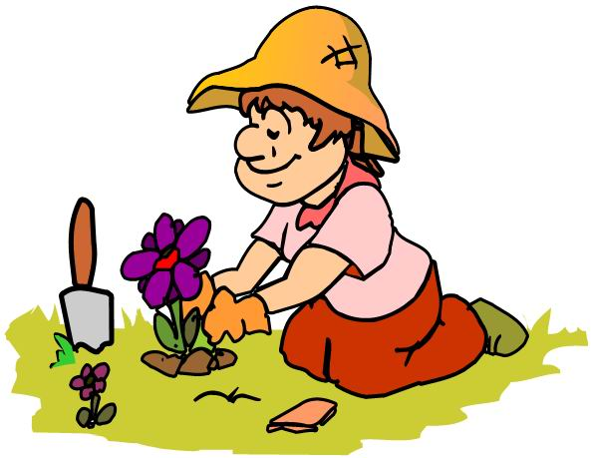
Тани, Вани, что за вами?
Вы стоите все столбами.
Там за вами лавка есть,
На неё надо присесть,
Поскорее все бегите,
А ты, мальчик, поводи!
«Огород» - круг, огородник – за кругом.
ДЕТИ:(поют)
Воробей, воробей, не клюй мой конопель.
Ни своих, ни чужих, ни соседовых!
(Огородник ловит воробья, как в игре «Кошки-мышки»).

«ВЕНОК»
Двое детей держат венок, подняв руки вверх, образуя ворота. Остальные проходят под воротами друг за другом и поют:
Березка девочек кричала,
К себе призывала:
«Идите, девочки, на луг гулять,
Зеленые веточки завивать».
Мы тебя, березка, не согнем,
На тебе веточки не завьем.
«Я к вам, девушки, сама согнусь,
Сама веточкой совьюсь,
Завьете венки зелёные –
Станете весь год весёлые!».
Кто проходит под венком в то время, как закончилась песня, тому надевают венок.

«КАПУСТА»
Круг – это огород. В центре играющие складывают платки, пояса, шапки, обозначающие капусту. Хозяин садится рядом с капустой и поет:
ХОЗЯИН:
Я на камушке сижу, мелки колышки тешу,
Мелки колышки тешу, огород свой горожу.
Чтоб капустку не украли, в огород не прибегали
Волки и синицы, бобры и куницы,
Заяц усатый, медведь толстопятый.
Дети стараются забежать в «огород», схватить «капусту» и убежать.
Кого Хозяин запятнает, тот из игры выбывает.
Кто больше всех унёс «капусты» - победитель.

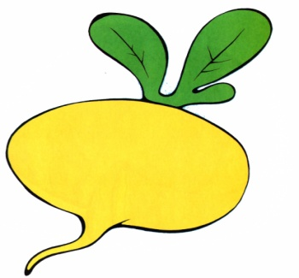
«ОГОРОДНИК»
Аналогично предыдущей игре.
В середине круга – обруч, в нём лежат – ложки, платки, венки.Это «репа».
ХОЗЯИН: (поёт)
На пенёчке я сижу,
Мелки колышки тешу,
Огород я горожу,
Репу-репоньку сажу.

«СНЕЖНАЯ БАБА»
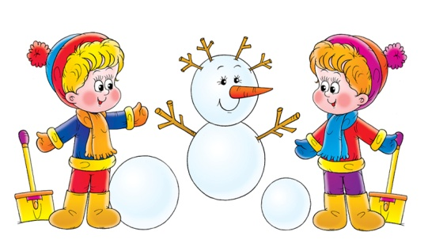
Звучит мелодия «Ах, вы сени».
Снежная баба дремлет в углу. Дети идут, притопывая, к Снежной бабе.
ДЕТИ:(поют). Баба снежная стоит,
Ночью дремлет, днями спит,
Вечерами тихо ждет,
Ночью всех пугать идет!
Снежная баба просыпается и догоняет детей.

«ГОРИ, ГОРИ, ЯСНО»
Считалкой выбирают ведущего:
Солнышко-красно,
Гори, гори ясно!
В небо пташкой залети,
Нашу землю освети.
Чтоб садам и огородам
Зеленеть, расти, цвести!
Мы играем – ты води!
Все участники стоят парами друг за другом, водящий стоит впереди колонны и держит в руке над головой платочек, играющие поют:
Гори, гори ясно, чтобы не погасло.
1,2,3 – беги!
Игроки последней пары бегут вперед: кто первый возьмет платочек, тот встает с водящим впереди колонны.

«ВЕСЕЛЫЕ РЕБЯТА»
«Можно ль козам не бодаться?», музыкальное сопровождение - «Чешская народная песня», перевод С.Я. Маршака
Можно ль козам не бодаться,(разводят руки в стороны)
Если рожки есть? (прикладывают кулачки к макушке головы с вытянутыми указательными пальцами «показывают рожки»)
А девчонкам в пляс пускаться, (ставят руки на пояс)
Если ноги есть? (топают ножками 3 раза)
За рога возьмем козленка (обеими руками берут воображаемого козленка за рога)
Отведем на луг, (идут по кругу)
А девчонку за ручонку (берут друг друга за руки)
В наш веселый круг.

«СТАДО»
Выбирают пастуха и волка. Остальные дети – овцы. Дом волка - средина площадки, а у овец – противоположные концы площадки.
ОВЦЫ И ПАСТУХ(гуляют и поют).
Пастушок, пастушок, заиграй во рожок!
Трава мягкая,роса сладкая.
Гони стадо в поле, Погулять на воле!
По сигналу пастуха «Волк» овцы бегут на противоположную площадку.
Волк догоняет овец, а пастух встает на пути волка и защищает их.

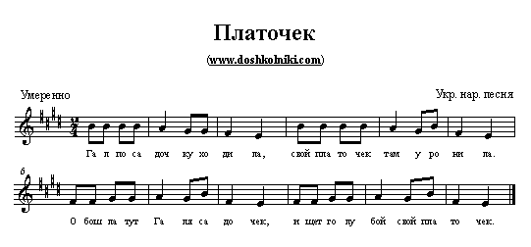
Правила игры
Дети становятся в круг, не держась за рук. В центре круга стоит Галя с голубым платочком в руке.
Галя по садочку ходила,
Свой платочек там уронила.
Дети поют, стоя в кругу. Галя с платочком проходит мимо детей и на слово «уронила» роняет платочек. Ребенок, около которого упал платочек, поднимает его.
Обошла тут Галя садочек,
Ищет голубой свой платочек.
Галя ходит и ищет платочек. Не найдя его, садится в центре круга и делает вид, что плачет (закрывает лицо руками).
Не горюй, подруженька Галя,
Мы платочек твой разыскали
Под малиновым под кусточком,
Под зелененьким под листочком.
Дети, взявшись за руки, сужают круг, подходя к Гале, чтобы её утешить. Дети отходят назад, расширяя круг. С окончанием куплета останавливаются и разъединяют руки.
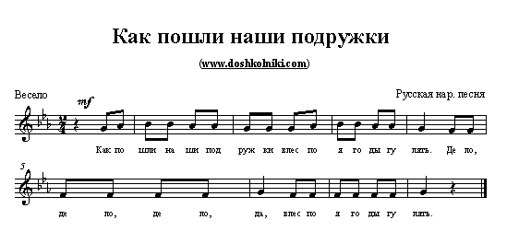

Как пошли наши подружки
В лес по ягоды гулять.
Дело, дело, дело, да.
В лес по ягоды гулять.
Они ягод не набрали,
Лишь подружку потеряли,
Жалко, жалко, жалко, жаль,
Лишь подружку потеряли.
Что любимую подружку –
Катеринушку.
Ох, ох, ох, ох, ох, ох, ох,
Катеринушку.
«Ты, ау, ау, Катюшка,
Наша милая подружка!
Где ты, где ты, где ты, где,
Наша милая подружка?
Не в лесу ли заблудилась,
Не в траве ли заплелась,
Жалко, жалко, жалко. Аль,
Не в траве ли заплелась?»
«Не в траве я заблудилась,
Не в траве я заплелась.
Да, да, да, да, да, да, да,
Не в траве я заплелась.
В быстрой речке искупалась
И на травке заспалась.
Да, да, да, да, да, да, да,
И на травке заспалась».

Правила игры
Дети распределяются на пары и, взявшись за руки, становятся в круг. Одна девочка («Катюша») стоит в стороне за кругом. Запев поёт небольшая группа детей, припев поют все.
1-й куплет. Дети идут по кругу вправо простым шагом.
2-й куплет. Идут влево по кругу.
3-й куплет. Останавливаются и, повернувшись лицом к своей партнерше (партнеру), разводят руки в стороны и кладут их на пояс. Затем, повернувшись к соседу с другой стороны, повторяют те же движения.
4-й куплет. Дети поют, приложив обе ладони ко рту, «аукаются», слегка поворачиваясь вправо-влево.
5-й куплет. Повторяются движения 3-го куплета.
6-й и 7-й куплеты. Катюша вбегает в круг и поёт.
8-й куплет: Мелодия исполняется быстро, на слог «ля». Катюша пляшет.

Игры-драматизации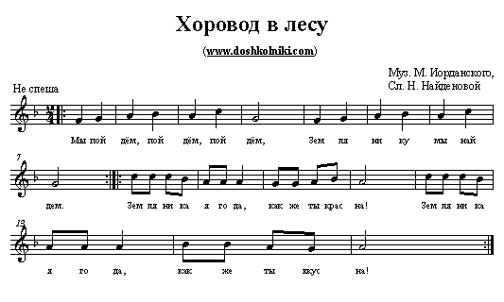
Правила игры
Для игры выбираются две-три Земляники, две-три Ежевики, два-три Подосиновика, два-три Орешка. Выбранные дети становятся в стороне. Остальные дети образуют круг и поют песню.
Мы пойдём, пойдём, пойдём,
Землянику мы найдем.
Дети, держась за руки, идут бодрым шагом по кругу вправо. На повторение запева – влево. С окончанием запева останавливаются и опускают руки.
Земляника-ягода,
Как же ты красна!
Земляника-ягода,
Как же ты вкусна!
Землянички бегут позади круга; дети, стоящие в кругу, слегка хлопают и под конец четверостишия с разных сторон вбегают в круг.
Земляника-ягода,
Руку нам давай!
Земляника-ягода,
В хоровод вставай!
Дети, стоящие в кругу, протягивают руки вперед, ладонями вверх, как бы приглашая Земляничек, которые берутся за руки с кем-нибудь из детей, кружатся с ними и встают в общий круг. В последующих куплетах движения повторяются.На припев каждый раз вступает в игру названная в данном куплете группа детей. Приглашают, т.е. протягивают руки те дети, у которых нет еще пары.
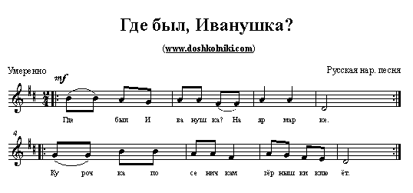
Где был, Иванушка?

Где был, Иванушка?
На ярмарке (на базаре).
Что купил, Иванушка?
Курочка.
Курочка по сеничкам
Зернышки клюёт,
Иванушка в горенке
Песенки поёт.
Где был, Иванушка?
На ярмарке (на базаре).
Что купил, Иванушка?
Уточку.
Курочка по сеничкам
Зернышки клюёт,
Уточка по лужице
Взад-вперед плывет,
Иванушка в горенке
Песенки поет.
Где был, Иванушка?
На ярмарке (на базаре).
Что купил, Иванушка?
Барашка.
Курочка по сеничкам
Зернышки клюет,
Уточка по лужице
Взад-вперед плывет,
Барашек в садике
Травушку жует,
Иванушка в горенке
Песенки поет.
Где был, Иванушка?
На ярмарке (на базаре).
Что купил, Иванушка?
Коровушку.
Курочка по сеничкам
Зернышки клюет,
Уточка по лужице
Взад-вперед плывет,
Барашек в садике
Травушку жует,
Коровушка деткам
Молочко даёт,
Иванушка в горенке
Песенки поет.

Правила игры
Иванушка стоит в центре круга. Дети спрашивают, Иванушка отвечает. Дети, изображающие курочку, уточку, барашка, коровушку выходят по тексту песни выполняют движения. Все заводят хоровод.

